**大连海事大学**

**毕 业 论 文**

┊┊┊┊┊┊┊装┊┊┊┊┊┊┊订┊┊┊┊┊┊┊线┊┊┊┊┊┊┊

**二○一九年六月**

无人飞潜器系统设计与建模分析

专业班级： 自动化四班

姓 名： 罗 琪

指导教师： 陈 余 庆

船舶电气工程学院

**摘 要**

无人飞潜器(UAUV)是可在空中飞行并且能够在水下航行的新概念飞行器。它兼具空中飞行器和潜航器的特点，既可以在空中飞行，又可以在水中航行。无人飞潜器具有体积小、重量轻、成本低、隐蔽性强等特点，能被应用于军事、农业、搜救等行业。由于空气和水的物理性质有着很大的差别，水的密度是空气密度的近800倍，粘性系数是空气近60倍，因此飞行器和潜航器在稳定性、操纵性、材料结构、动力等方面存在较大差异。所以无人飞潜器的设计需要同时考虑飞行器和潜航器结构特点及运动特性，兼顾飞行状态和潜航状态。通过对众多资料的分析，最终设计一款四旋翼型，螺旋桨臂可旋转的小型飞潜器，并对其进行建模分析。

首先，本文对目前飞潜器的发展情况和研究现状做了一定的调研，包括目前大多飞潜器的外形结构、控制方式及控制方法等。

其次，结合目前四旋翼飞行器和水下多螺旋桨航行器的运动学及动力学模型对分别建立了飞潜器的六自由度空中模型和水下模型。

进而，对飞潜器的控制器进行设计，控制器采用双闭环PID控制器，内环控制飞潜器的姿态，外环控制飞潜器的位置。

最后，通过matlab simulink搭建仿真模型，对模型及控制器进行仿真。并对结果进行分析。

**关键词：无人飞潜器; 动力学建模; 双闭环PID**

**ABSTRACT**

Unmanned Aerial Underwater Vehicle(UAUV) is a new concept vehicle that can flying and diving. It combines the characteristics of aerial vehicles and submersibles, which can flying in the air and sailing in the water. UAUV has the characteristics of small size, light weight, low cost and strong concealment. It can be used in military, agricultural, search and rescue industries. Because of the great difference between the physical properties of air and water, the density of water is nearly 800 times that of air density, and the viscosity coefficient is nearly 60 times that of air, so there are great differences in stability, maneuverability, material structure, power and so on between aircraft and submersible. Therefore, the design of unmanned flying submersible needs to coordinate the different design requirements of aircraft and submersible, taking into account the flight state and submersible state.

Through the analysis of a large number of data, the final design of a four-rotor, propeller arm can be rotated small flying submersible, and its modeling and analysis.

Firstly, this paper makes some research on the development situation and research status of flying submersible, including the shape structure, control mode and control method of most flying submersible at present.

Secondly, combined with the kinematics and dynamics model of four rotor aircraft and underwater multi-propeller navigator, the six-DOF aerial model and underwater model of the flying submersible are established respectively.

Furthermore, the Controller of the Flying submersible is designed, the controller adopts the double closed-loop PID controller, the inner ring controls the attitude of the flying submersible, and the outer ring controls the position of the flying submersible.

Finally, the simulation model is built by Matlab Simulink, and the model and controller are simulated. And the results are analyzed.

**Keywords:** Unmanned Aerial Underwater Vehicle; Double Closed-loop PID; Motion Modeling

# 目 录

第一章 绪论 1

1.1 课题研究背景及意义 1

1.2 国内外研究现状 2

1.2.1 国外研究现状 2

1.2.2 国内发展现状 3

1.3 飞潜器研究中的主要问题 3

1.4 论文的研究内容和结构 4

第二章 飞潜器原理分析及模型建立 6

2.1 飞潜器结构 6

2.2 建立坐标系 7

2.2.1 机体坐标系 7

2.2.2 惯性坐标系 7

2.2.3 坐标系转换 8

2.2.4 飞潜器姿态表示 8

2.3 空中运动数学模型 10

2.3.1 飞潜器空中运动介绍 10

2.3.2 飞潜器空中动力学分析 11

2.3.3 飞潜器空中动力学建模 13

2.4 水中运动数学模型 15

2.4.1飞潜器水中运动介绍 15

2.4.2 飞潜器水中动力学分析 16

2.4.3飞潜器水中动力学建模 19

2.5 本章小结 20

第三章 飞潜器数据处理及控制器设计 21

3.1 传感器数据处理 21

3.1.1 数字滤波器介绍 22

3.1.2 一阶低通滤波器 22

3.1.3 卡尔曼滤波器 23

3.2 PID控制原理 26

3.2.1 比例控制器 27

3.2.2 比例-积分控制器 27

3.2.3 比例-积分-微分控制器 27

3.3飞潜器控制器设计 28

3.3.1 飞潜器控制器结构 28

3.3.2飞潜器PID控制器设计 29

3.4 本章小结 30

第四章 滤波算法验证及飞潜器仿真 31

4.1 仿真平台介绍 31

4.2 滤波算法仿真 32

4.2.1 一阶低通算法仿真 32

4.2.2 卡尔曼滤波器仿真 33

4.3 飞潜器模型仿真 35

4.3.1 飞潜器空中模型仿真 38

4.3.2 飞潜器水中模型仿真 43

4.3.3 飞潜器跨介质仿真 48

4.4 本章小结 51

总结与展望 52

**参 考 文 献** 53

**致 谢** 55

附录 56

# 

# 绪论

## 课题研究背景及意义

近年来，由于计算机技术、电子技术的不断发展以及制造技术的不断提高，传感器设备性能得到了很大的提升，无人控制系统也得到了很大的发展。各国都研发出了各种无人控制系统，从无人潜水器到无人车再到无人飞行器可谓是海、陆、空遍地开花。单介质的无人控制系统以及无人控制器技术日渐成熟。跨介质控制系统在单介质控制系统的基础下得到了很大的发展，例如吉利旗下的Terrafugia飞行汽车。

飞机与潜艇属于两个不同的领域，飞机机属于航空领域，潜艇属于航海领域，二者差异很大，但是又有共同点，两栖飞行器的研发正是融合了航空和航海的于一体，使得飞行器既可以在空中飞行又可以在水下潜行。由于飞潜器能够穿梭于空中和水中,具有极强的机动性、环境适应性及隐蔽性,在军事上有着重要意义,可以用作单一作战武器、侦察和通讯武器、海上巡逻、海上空防、通信中继、突袭、反潜等。民用方面，飞潜器可以用作生态环境检测、矿藏勘探、海图绘制、海上水质检测、近海面摄像、动植物监控、气象数据获取、辅助海洋工业、海底电缆观察等方面。由此可见飞潜器的用途十分广泛，并具有很多独特的优势。

飞潜器在搜救领域有者巨大的潜能, 小型无人飞潜器用于海洋资源勘探相对于传统的无人自主水下航行器有着非常明显的优点。现阶段所用的水下自主航行器是通过船舶运输到指定的水域后再将其放入水中进行探测，而飞潜器则可以在远处遥控飞往指定水域后再潜入水中进行探测。相比之下飞潜器节约了船舶运输成本，明显的缩短了勘探时间，节约资源。再者，由于飞潜器的特殊性能，它能勘探的范围更广，而且极为灵活。飞潜器的结构较为简单，故障率相对降低，研发和维护成本较低，在多探测器系统组织、交互等方面有着得天独厚的优势。

## 国内外研究现状

### 1.2.1 国外研究现状

飞潜器的概念是20世纪30年代由苏联提出，当时被叫做潜水飞机。乌沙科夫设计小组于1938年完成了潜水飞机的方案，叫做LPL项目。

二十世纪七十年代美国提出了一种大型潜水飞机的方案，用于执行战略导弹发射任务。该方案设计的飞潜器外形与大型水上飞机类似，空中飞行时使用航空发动机，而水中航行时使用斯特林发动机。美国对该方案进行了概念设计，限于当时各种原因该方案未进入研制阶段。

二十世纪九十年代，洛克希德·马丁和诺斯罗普·格鲁曼公司联合研制了一种潜射式无人机(“海上搜救者”)。该无人机采用可折叠机翼，使用鱼雷发射管进行发射。1996 年，美国军方通过潜艇试射该无人机，潜艇在潜航状态下通过露出水面的天线对无人机进行遥控，并获得成功。

2015年波音公司给出了一种无人潜水飞机的设计方案，该无人飞潜器由主飞机带到指定区域后脱离主飞机自行前行，到达指定地点后潜入水中，然后抛弃空中的动力装置，然后通过水下动力设备进行航行以完成任务。

2016年英国帝国理工学院设计了一块螺旋桨推进的仿鲣鸟的飞潜器，该飞潜器采用喷射式方案起飞，实现从水中到空中的切换，入水时采用鲣鸟的入水方式。但从公布的资料来看，还未实现“水—空—水”的连续切换。

在国外视频网站上也出现了防水四旋翼飞行器在水下航行的视频。如图1.1所示，该无人机全身为防水结构，在水下将无人机反过来，使螺旋桨推力向下。使之能够再水下短距离航行。

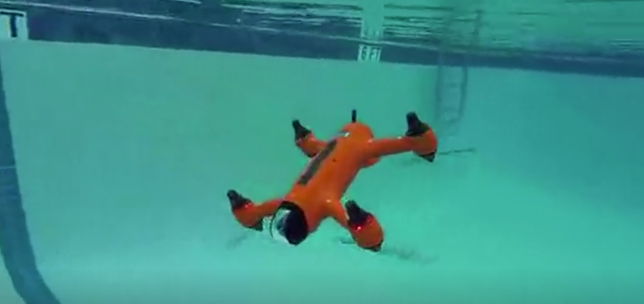

**图1.1 国外消费级防水无人机**

视频中该无人机主要还是用作飞行，水下航行仅是用以体现其优异的防水性能，并不能在水中长时间稳定航行。

在另一视频中，国外一所大学讲究出了一种四轴对桨八旋翼飞行器，能够实现水空跨介质飞行。如图1.2，图1.3所示。

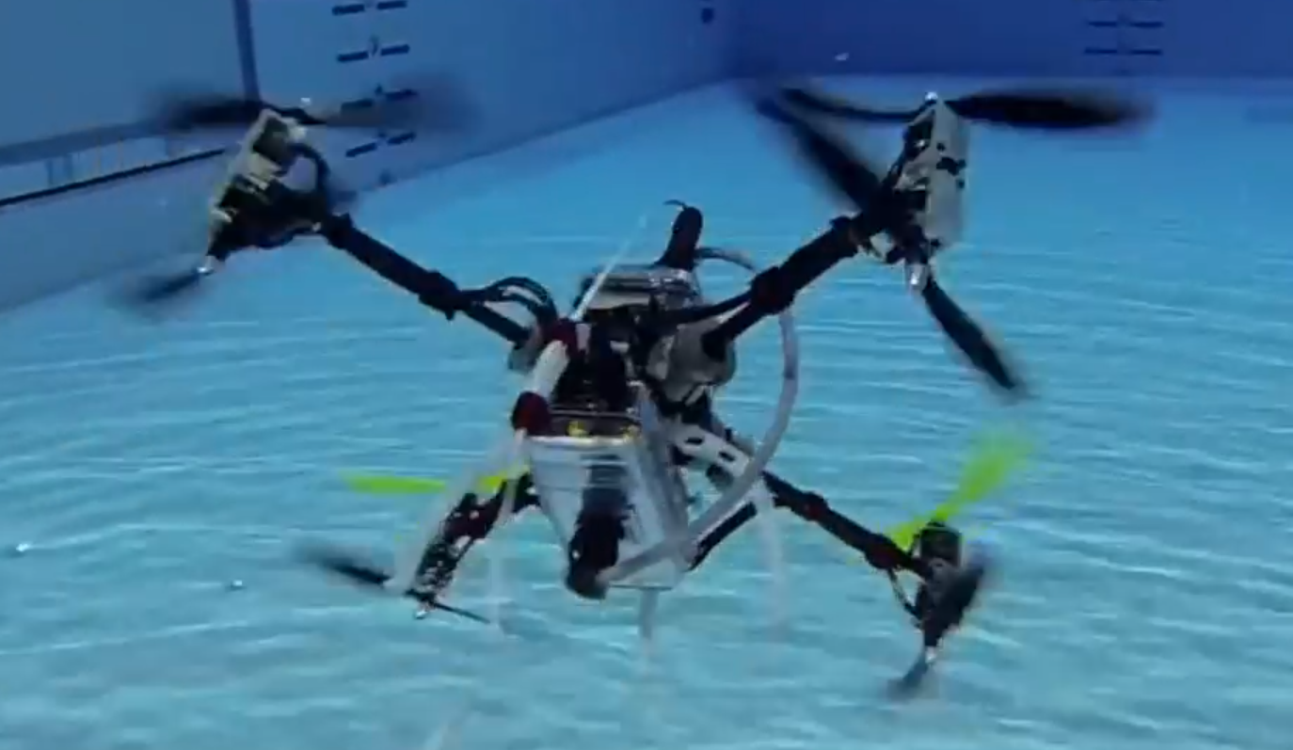 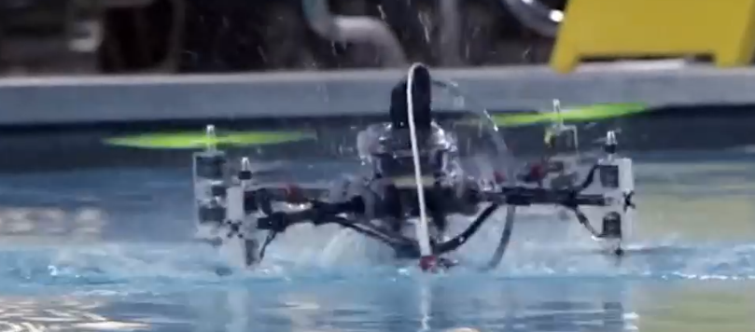

**图1.2 飞行器水下航行** **图1.3 飞行器跨介质飞行**

视频中，该飞行器从空中飞入水池后，同一臂上的螺旋桨向着不同方向转动，下方螺旋桨在水中转动将飞行器整体带入水中，随后利用同一臂上相对的螺旋桨产生不同方向上的推力，使其能够在水中改变姿态并平稳航行。

### 1.2.2 国内发展现状

从目前文献资料来看，国内对于飞潜器的研究比较少，且大多位于理论分析及CAD仿真阶段。

2009年，北京航空航天大学研制了一款名叫“飞鱼”的海空两栖概念无人机，并进行了初步的实验。该无人机采用水上飞机的方案，可以在水面滑行起飞和降落，同时借鉴潜艇的设计方案，通过压载水舱进行潜水，并通过水下动力装置进行水下航行。

此外南昌航空大学、上海大学、中科院自动化所等机构也对这种海空两栖飞行器做了很多相关的研究。2011年中科院自动化所建立了水上无人机在规则、非规则波浪中的非线性动力学模型。并且设计了无人机水面自主起飞控制器，仿真结果表明他们设计的控制器能够实现无人机的水面自主起飞。

目前国内对飞潜器的研究具有一定的经验及资料，但与国外相比在原理验证、材料机构设计和水空介质转换方式上还有很大差距。

## 飞潜器研究中的主要问题

飞潜器设计旨在设计一种既能空中飞行又能水中航行的飞行器。小型无人飞潜器可以使用现在较成熟的空中六自由度飞行器模型和水中六自由度潜水器模型。

早在20世纪30年代就有人提出了跨介质飞行器的设想，但限于技术水平，都未付诸实践。由于技术问题以及当时政策的关系，国外早期提出的关于飞潜器的设想和设计方案都没能够进行到建造这一步。飞潜器设计难点主要有动力系统设计、机身外形、机身材料、机翼布局、质量容积配比、动力能源、跨介质控制等方面。近年来，复合材料的飞速发展和电池技术的不断升级，为飞潜器的研发提供了极大的帮助。飞潜器作为一个很新的研究领域，其研究对许多领域的相关研究均有很大的促进和推动作用。

首先，飞潜器结构需要兼顾空中的水中的性能，做到机械尽可能简洁，这样才能使飞潜器具有更好的可靠性和可控性。目前大多飞潜器结构都较为复杂。为了能够实现空中和水中的运动，大多都采用可变的机翼或者直接安装两种水空两种机翼，通过机械设备进行切换。

其次，飞潜器的能源及动力系统十分关键，这牵扯到飞潜器是否具能够实现其功能。现在飞潜器几乎都采用两种推进器，并且推进器的切换还需要复杂的机械机构的辅助，这无疑大大增加了飞潜器的设计及控制难度。

最后，水中和空中的环境相差巨大，动力学模型和运动学模型具有较大的不同，所以在这两种环境中的控制方法至关重。

## 1.4 论文的研究内容和结构

本文以空中四旋翼飞行器模型为基础，提出了一种四旋翼型的飞潜器结构。该结构飞潜器的四个旋翼臂能够独立旋转，改变螺旋桨的推力方向，从而适应水中和空中的航行。为了简化模型，人为设定四个悬臂的推力朝向相同。并采用双闭环PID控制器分别对飞潜器空中和水中运动轨迹进行控制。

飞潜器空中飞行时为一个四旋翼飞行器，四个旋翼推力方向向下，用以平衡飞潜器所受重力；水下航行时四个旋翼的推力方向都反向，用以平衡飞潜器在水中受浮力，并且同四旋翼飞行器相似，水下航行时通过改变四个电机转速来控制飞潜器在水中的航行姿态和位置。

本文具体研究内容如下：

第一章，绪论。这一部分主要介绍了飞潜器的结构以及研究现状，给出了两款国外已经设计出来的能够实现跨介质飞行小型无人飞行器。通过对国内外文献上介绍的飞潜器进行分析，并结合现有的模型提出了一种新型的四旋翼型飞潜器结构，并且提出了飞潜器的控制方案。

第二章，建立飞潜器的数学模型。这一章分析了飞潜器的空中和水中运动机理，给出飞潜器的具体结构，描述了飞潜器跨介质飞行的原理。采用欧拉角对飞潜器的姿态进行描述，通过方向余弦矩阵和欧拉角将两个坐标系联系起来。运用牛顿-欧拉方程对飞潜器的运动进行描述，分别建立了飞潜器的空中和水中运动模型。

第三章，传感器数据处理和飞潜器的控制器设计。首先对现在飞行器上常用的一阶低通滤波器和卡尔曼滤波器进行介绍和数学模型推导。然后基于第二章建立的飞潜器的数学模型分别对飞潜器空中运动和水中运动设计控制器。采用双闭环PID对飞潜器的姿态和位置进行控制。

第四章，数字滤波器及飞潜器模型仿真。使用M语言编写滤波器代码进行仿真。并比较滤波器的性能。使用MATLAB Simulink搭建飞潜器模型，并且使用上一章控制方法搭建控制器对飞潜器进行姿态控制仿真和位置跟踪的仿真。对仿真结果进行分析。

最后对飞潜器设计的总结和展望。

# 飞潜器原理分析及模型建立

## 2.1 飞潜器结构

在对一些资料中的飞潜器模型结构分析后发现现有的飞潜器结构都比较复杂且体积较大。近几年无人四旋翼飞行器发展迅速，其简单的结构让它的机械稳定性非常好，且维护简单。在文献[5]中，作者提出通过对比现有的各种飞行器和水下航行器的模型，提出了一种无人水空联合飞行器，该飞行器为四旋翼结构，拥有两副螺旋桨，分别应有与空中和水中的航行。在国外的一些视频中也有用对桨四轴八桨飞行器设计成飞潜器，使之能够做到空中飞行和水下航行。受到该模型的启发，提出了一种只有一套动力装置，并且能够适应水下和空中环境的飞潜器结构。其结构如图2.1。

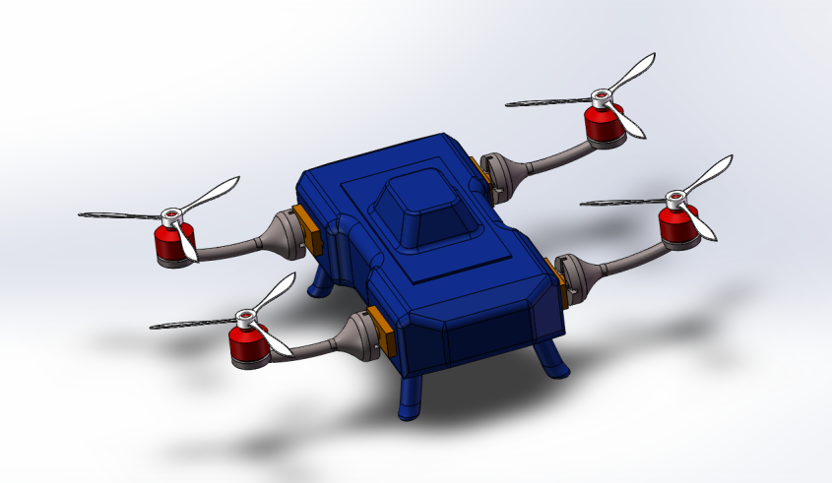

无刷电机

防水舵机

上弯支架

封闭主体

**图2.1 飞潜器整体结构**

飞潜器在同四旋翼飞行器在空中飞行，如图2.2所示。而在水下航行时，四个螺旋桨反转过来，形成向上的推力，克服飞潜器在水下所受的浮力，并且通过控制四个螺旋桨的推力改变飞潜器的运动姿态，进而改变飞潜器在水中的运动轨迹。飞潜器在水中运动状态如图2.3所示。

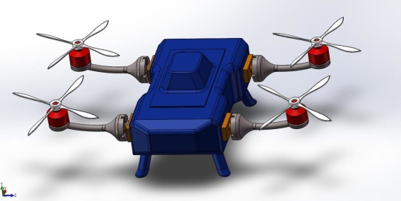

**图2.2 飞潜器空中运动状态**

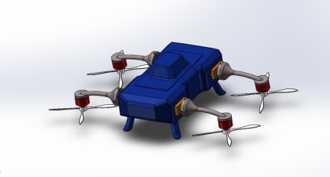

**图2.3 飞潜器水下运动状态**

## 2.2 建立坐标系

为了准确描述飞潜器的运动，以便于建立飞潜器的数学模型，定义机体坐标系和惯性坐标系。

### 2.2.1 机体坐标系

机体坐标系是一个固定于飞潜器上原点于飞潜器重心重合的遵循右手法则的坐标系，记作Ob-xb­­ybzb；其中Ob-xb指向飞潜器前方，Ob-yb指向飞潜器右侧，Ob-zb指向飞潜器正下方。

### 2.2.2 惯性坐标系

在不考虑地球自转对飞潜器运动的影响下，选取飞潜器起飞或者下潜点为惯性坐标系原点建立惯性坐标系O-xyz；其中设O-x指向正北方，O-y指向正东方向，O-z垂直于O-xy平面指向下。

### 2.2.3 坐标系转换

飞潜器在运动过程中机体坐标系更加直观的描述了飞潜器的运动和转动，而为了确定飞潜器的具体位置则需要通过惯性坐标系来确定。机体坐标系和惯性坐标系通过欧拉角(φ,θ,ψ)联系。其中φ角为飞潜器绕O-x转动的转动角，又称翻滚角，方向符合右手法则；θ角为飞潜器绕O-y转动的转动角，又称俯仰角，方向符合右手法则；ψ角为飞潜器绕O-z转动的转动角，又称偏航角，方向符合右手法则。

### 2.2.4 飞潜器姿态表示

描述空间中刚体的转动通常有欧拉角(Eular Angle)、方向余弦矩阵(DCM)和四元数(Quaternion)等方法。这些方法中，使用欧拉角表示刚体转动物理意义明确且形象直观，虽然欧拉角会出现“万向节死锁”的情况，也就是出现奇点，但飞潜器在正常运动过程中都是小角度、低速运动，所以可以避免奇点的出现。所以本文采用欧拉角对飞潜器的姿态进行描述。

在从惯性坐标系到机体坐标系的转换通常表示为：先绕惯性坐标系z轴转动ψ角，再绕机体坐标系yb轴转动θ角，最后绕机体坐标系xb轴旋转φ角其中{φ,θ,ψ}称作欧拉转动角。其具体过程如图2.4所示。

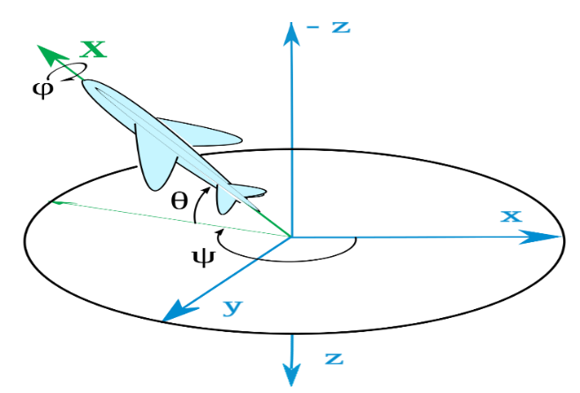

**图2.4 欧拉角姿态表示**

这三次旋转可以表示成三个独立的方向余弦矩阵，每次旋转对应的旋转矩阵分别为：

$$\begin{aligned}Rz = \left[\begin{matrix}cosψ & sinψ & 0 \\ -sinψ & cosψ & 0 \\ 0 & 0 & 1\end{matrix}\right]\#\left(2.1\right)\end{aligned}$$

$$\begin{aligned}Ry =\left[\begin{matrix}cosθ & 0 & -sinθ \\ 0 & 1 & 0 \\ sinθ & 0 & cosθ\end{matrix}\right]\#\left(2.2\right)\end{aligned}$$

$$\begin{aligned}Rx = \left[\begin{matrix}1 & 0 & 0 \\ 0 & cosϕ & sinϕ \\ 0 & -sinϕ & cosϕ\end{matrix}\right]\#\left(2.3\right)\end{aligned}$$

故从惯性坐标系到机体坐标系的变换可由这三个独立变换相乘得到，既：

Reb = RzRyRx

从机体坐标系到惯性坐标系的变换则反过来，表示为：

Rbe = RTeb = RTxRTyRTz

公式(2.4)和公式(2.5)分别是从惯性坐标系到机体坐标系和机体坐标系到惯性坐标系的用欧拉角形式表示的方向余弦矩阵。

当转动角度很小时，角度的正弦值趋近于角度值，角度的余弦值趋近于1，忽略两个小角度值的乘积，则公式(2.4)和公式(2.5)可以近似为：

$$\begin{aligned}Reb≈\left[\begin{matrix}1 & ψ & -θ \\ -ψ & 1 & ϕ \\ θ & -ϕ & 1\end{matrix}\right]\#\left(2.6\right)\end{aligned}$$

$$\begin{aligned}Rbe≈\left[\begin{matrix}1 & -ψ & θ \\ ψ & 1 & -ϕ \\ -θ & ϕ & 1\end{matrix}\right]\#\left(2.7\right)\end{aligned}$$

这两个公式可以用于更新飞潜器实际运动过程中两个微小时刻的姿态更新。

从公式中还能看出旋转的刚体姿态不仅于绕坐标轴旋转的角度有关，还与旋转顺序有关。所以传感器测得角速度转换到惯性坐标系表示为：

$$\begin{aligned} \left[\begin{matrix}ω_{x} \\ ω_{y} \\ ω_{z}\end{matrix}\right]&=\left[\begin{matrix}\dot{ϕ} \\ 0 \\ 0\end{matrix}\right]+R_{z}\left[\begin{matrix}0 \\ \dot{θ} \\ 0\end{matrix}\right]+R_{z}R_{y}\left[\begin{matrix}0 \\ 0 \\ \dot{ψ}\end{matrix}\right] \\ &= \left[\begin{matrix}1 & 0 & -sinθ \\ 0 & cosϕ & sinφcosθ \\ 0 & -sinϕ & cosφcosθ\end{matrix}\right]\left[\begin{matrix}\dot{ϕ} \\ \dot{θ} \\ \dot{ψ}\end{matrix}\right]\#\left(2.8\right)\end{aligned}$$

在转动角度很小时可以近似为：

$$\begin{aligned}\left[\begin{matrix}ω_{x} \\ ω_{y} \\ ω_{z}\end{matrix}\right] = \left[\begin{matrix}1 & 0 & 0 \\ 0 & 1 & 0 \\ 0 & 0 & 1\end{matrix}\right]\left[\begin{matrix}\dot{ϕ} \\ \dot{θ} \\ \dot{ψ}\end{matrix}\right]\#\left(2.9\right)\end{aligned}$$

既：

$$\begin{aligned}\left[\begin{matrix}\dot{ϕ} \\ \dot{θ} \\ \dot{ψ}\end{matrix}\right]≈\left[\begin{matrix}ω_{x} \\ ω_{y} \\ ω_{z}\end{matrix}\right]\#\left(2.10\right)\end{aligned}$$

由公式(2.8)可以得出：

$\begin{aligned}\left\{\begin{aligned}&\dot{ϕ}= \left(ω_{x}sinϕ+ω_{z}cosϕ\right)tanθ+ω_{x} \\ &\dot{θ}= \left(ω_{y}cosϕ-ω_{z}sinϕ\right) \\ &\dot{ψ}= \left(ω_{y}sinϕ+ω_{z}cosϕ\right)secθ\end{aligned}\right.\#\left(2.11\right)\end{aligned}$

该公式表明当θ角为±90°时，方程会出现奇点，故在使用该公式时应避免出现奇点的情况。

## 2.3 空中运动数学模型

### 2.3.1 飞潜器空中运动介绍

飞潜器在空中运动时为一个“X”型四旋翼结构，如图2.5所示。其中1、3号螺旋桨逆时针旋转，产生顺时针方向反扭距；2、3号螺旋桨顺时针旋转，产生逆时针方向反扭距。飞潜器空中悬停时四个螺旋桨产生的推力以抵抗自身所受重力，1、3号螺旋桨产生的转矩和2、4号螺旋桨产生的反扭矩相互抵消，使飞潜器不发生旋转；翻滚运动由1、4号螺旋桨和2、3号螺旋桨产生的推力差控制；

俯仰运动由1、2号螺旋桨和3、4号螺旋桨产生的推力差控制；偏航运动由1、3号螺旋桨和2、4号螺旋桨产生的反扭距控制。

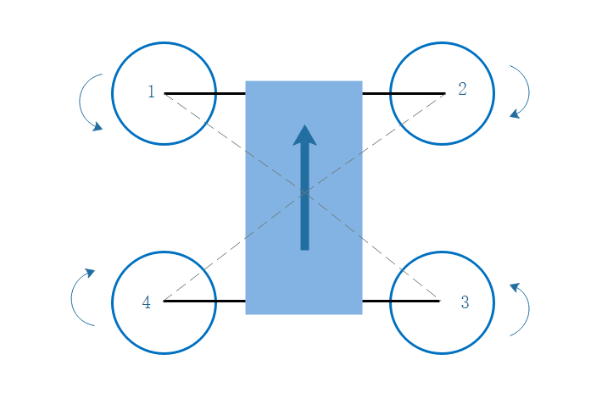

**图2.5 飞潜器空中结构**

翻滚运动和俯仰运动可以使飞潜器在空中向左右运动和前后运动，悬停运动可以通过推力大小控制飞潜器的上升和下降，所以要控制飞潜器的空中运动只需要控制四个螺旋桨所产生的推力和反扭距即可。

### 2.3.2 飞潜器空中动力学分析

假设飞潜器为刚体，忽略其弹性形变，规定机体坐标系原点与飞潜器质心重合，忽略飞行时的地面效应和地球曲率，并且不考虑地球自转对飞行的影响，假设重力加速度恒定不变，飞潜器的机身关于机体坐标系的各个坐标轴对称。故飞潜器的转动惯量矩阵为对称矩阵：

$\begin{aligned}J= \left[\begin{matrix}J_{xx} & 0 & 0 \\ 0 & J_{yy} & 0 \\ 0 & 0 & J_{zz}\end{matrix}\right]\#\left(2.12\right)\end{aligned}$

Jxx,Jyy,Jzz分别为飞潜器空中飞行时绕机体坐标系xb轴,yb轴,zb轴的转动惯量。

飞潜器在空中受到重力的作用,在惯性坐标系中重力可以表示为:

$$\begin{aligned}F_{g}^{e}=\left[\begin{matrix}0 \\ 0 \\ mg\end{matrix}\right]\#\left(2.13\right)\end{aligned}$$

由于在机体坐标系下研究刚体的运动与转动更加方便，故机体坐标系下重力表示为：

$$\begin{aligned}F_{g}^{b}=R_{eb}F_{g}^{e}=\left[\begin{matrix}-mgsinθ \\ mgcosθsinϕ \\ mgcosθcosϕ\end{matrix}\right]\#\left(2.14\right)\end{aligned}$$

飞潜器在空中受力有螺旋桨推力、空气阻力、螺旋桨产生的反扭矩、运动过程中姿态改变产生的陀螺力矩等，忽略飞行时所受空气阻力，飞潜器空中飞行就只考虑螺旋桨推力、螺旋桨产生的反扭距以及运动过程中所受陀螺力矩。飞潜器的动力由四个螺旋桨提供，螺旋桨产生的力推力和反扭距与螺旋桨的形状、所处环境流体密度和螺旋桨转速决定，其表达式如下：

$$\begin{aligned}T_{i}=\frac{1}{2}ρAC_{T}R^{2}Ω_{i}^{2}\#\left(2.15\right)\end{aligned}$$

$$\begin{aligned}Q_{i}=\frac{1}{2}ρAC_{Q}R^{2}Ω_{i}^{2}\#\left(2.16\right)\end{aligned}$$

式中Ti表示第i个螺旋桨产生的推力,Ωi表示第i个螺旋桨的转速，其中i=1,2,3,4；ρ为空气密度，A为螺旋桨桨盘面积，R为螺旋桨半径CT为螺旋桨升力系数，CQ为螺旋桨扭矩系数。式中除螺旋桨转速而外都为常数，故式(2.15)和式(2.16)可以写成：

$$\begin{aligned}T_{i}=K_{T}Ω_{i}^{2}\#\left(2.17\right)\end{aligned}$$

$$\begin{aligned}Q_{i}=K_{Q}Ω_{i}^{2}\#\left(2.18\right)\end{aligned}$$

式中KT为旋翼升力总系数，KQ为旋翼扭矩总系数。

机体坐标系下螺旋桨产生的推力方向与zb轴方向相反，飞潜器空中飞行时的俯仰和翻滚运动由相应螺旋桨产生的升力差控制，偏航运动由四个螺旋桨产生的反扭距差控制。机体坐标系下螺旋桨产生的推力表示如下：

$$\begin{aligned}F_{m}^{b}=\left[\begin{matrix}0 \\ 0 \\ -K_{T}Σ_{i=1}^{4}Ω_{i}^{2}\end{matrix}\right]\#\left(2.19\right)\end{aligned}$$

机体坐标系下螺旋桨产生的力矩表示如下：

$$\begin{aligned}M_{m}^{b}&=\left[\begin{matrix}\frac{\sqrt{2}}{2}L\left(T_{1}-T_{2}-T_{3}+T_{4}\right) \\ \frac{\sqrt{2}}{2}L\left(T_{1}+T_{2}-T_{3}-T_{4}\right) \\ Q_{1}-Q_{2}+Q_{3}-Q_{4}\end{matrix}\right] \\ &=\left[\begin{matrix}\frac{\sqrt{2}}{2}K_{T}L\left(Ω_{1}^{2}-Ω_{2}^{2}-Ω_{3}^{2}+Ω_{4}^{2}\right) \\ \frac{\sqrt{2}}{2}K_{T}L\left(Ω_{1}^{2}+Ω_{2}^{2}-Ω_{3}^{2}-Ω_{4}^{2}\right) \\ K_{Q}\left(Ω_{1}^{2}-Ω_{2}^{2}+Ω_{3}^{2}-Ω_{4}^{2}\right)\end{matrix}\right]\#\left(2.20\right)\end{aligned}$$

其中L为螺旋桨转轴到机体重心之间的距离。

旋翼型飞行器在飞行姿态角发生变化时，由于发动机转子的高速转动会产生一个附加力矩，这个力矩被称作陀螺力矩。机体坐标系下陀螺力矩可以表示为：

$$\begin{aligned}M_{gyro}^{b}=Σ\left(ω×H_{i}\right)\#\left(2.21\right)\end{aligned}$$

ω为飞行器绕机体转轴转动的角速度，Hi为第i个螺旋桨的动量矩(i=1,2,3,4)。

假设在机体坐标系下飞潜器空中飞行时角速度为ωb=[p,q,r]T，以1号螺旋桨为例，1号电机及螺旋桨的动量矩为H1=[0;0;-JrΩ1]T,其产生的陀螺力矩：

$$M_{gyro1}^{b}=ω^{b}×H_{1}=\left[\begin{matrix}{-J}_{r}Ω_{1}q \\ J_{r}Ω_{1}p \\ 0\end{matrix}\right]$$

其中Jr为电机及螺旋桨的转动惯量。

同理可的其它电机及螺旋桨产生的陀螺力矩：

$$\begin{aligned}M_{gyro}^{b}&=Σ_{i=1}^{4}M_{gyro1}^{b} \\ &=\left[\begin{matrix}{-J}_{r}q\left(Ω_{1}{-Ω}_{2}+Ω_{3}-Ω_{4}\right) \\ J_{r}p\left(Ω_{1}{-Ω}_{2}+Ω_{3}-Ω_{4}\right) \\ 0\end{matrix}\right]\#\left(2.22\right)\end{aligned}$$

综上，飞潜器在空中飞行时，在机体坐标系中所受合外力与合外力矩分别为：

$$\begin{aligned}F^{b}&=F_{g}^{b}+F_{m}^{b} \\ &=\left[\begin{matrix}-mgsinθ \\ mgcosθsinϕ \\ mgcosθcosϕ-K_{T}Σ_{i=1}^{4}Ω_{i}^{2}\end{matrix}\right]\#\left(2.23\right)\end{aligned}$$

$$\begin{aligned}M^{b}&=M_{m}^{b}+M_{gyro}^{b} \\ &=\left[\begin{matrix}\frac{\sqrt{2}}{2}K_{T}L\left(Ω_{1}^{2}-Ω_{2}^{2}-Ω_{3}^{2}+Ω_{4}^{2}\right){-J}_{r}q\left(Ω_{1}{-Ω}_{2}+Ω_{3}-Ω_{4}\right) \\ \frac{\sqrt{2}}{2}K_{T}L\left(Ω_{1}^{2}+Ω_{2}^{2}-Ω_{3}^{2}-Ω_{4}^{2}\right){+J}_{r}p\left(Ω_{1}{-Ω}_{2}+Ω_{3}-Ω_{4}\right) \\ K_{Q}\left(Ω_{1}^{2}-Ω_{2}^{2}+Ω_{3}^{2}-Ω_{4}^{2}\right)\end{matrix}\right]\#\left(2.24\right)\end{aligned}$$

### 2.3.3 飞潜器空中动力学建模

设飞潜器质量为m，根据公式(2.23)可以得出飞潜器空中飞行时在惯性坐标系下受力：

$$\begin{aligned}F^{e}=R_{be}F^{b}=\left[\begin{matrix}-K_{T}(cosψsinθcosϕ+sinψsinϕ)Σ_{i=1}^{4}Ω_{i}^{2} \\ -K_{T}(sinψsinθcosϕ-cosψsinϕ)Σ_{i=1}^{4}Ω_{i}^{2} \\ -K_{T}cosθcosϕΣ_{i=1}^{4}Ω_{i}^{2}+mg\end{matrix}\right]\#\left(2.25\right)\end{aligned}$$

由牛顿第二定律F=ma可以推导出在惯性坐标系下飞潜器的线运动方程：

$$\begin{aligned}\left\{\begin{aligned}&\ddot{x}=\frac{F_{x}^{e}}{m}=\frac{-K_{T}(cosψsinθcosϕ+sinψsinϕ)Σ_{i=1}^{4}Ω_{i}^{2}}{m} \\ &\ddot{y}=\frac{F_{y}^{e}}{m}=\frac{-K_{T}(sinψsinθcosϕ-cosψsinϕ)Σ_{i=1}^{4}Ω_{i}^{2}}{m} \\ &\ddot{z}=\frac{F_{z}^{e}}{m}=\frac{-K_{T}cosθcosϕΣ_{i=1}^{4}Ω_{i}^{2}+mg}{m}\end{aligned}\right.\#\left(2.26\right)\end{aligned}$$

飞潜器空中由合外力及合外力矩引起的运动可以由牛顿—欧拉方程描述，设飞潜器空中运动时在机体坐标系下的轴向速度为Vb=[u,v,w]T，则空中运动可描述为：

$$\begin{aligned}\left\{\begin{aligned}m{\dot{V}}^{b}+ω^{b}×\left(mV^{b}\right)=F^{b} \\ J{\dot{ω}}^{b}+ω^{b}×\left(Jω^{b}\right)=M^{b}\end{aligned}\right.\#\left(2.27\right)\end{aligned}$$

由于叉乘在运算中不好处理，所以采用反对称算子代替式中的叉乘运算，设 $\vec{a}=[x_{1},y_{1},z_{1}]$ 其定义为：

$$\vec{a}× = \left[\begin{matrix}0 & -z_{1} & y_{1} \\ z_{1} & 0 & {-x}_{1} \\ {-y}_{1} & x_{1} & 0\end{matrix}\right]$$

所以公式(2.27)可以分解成：

$$\begin{aligned}\left\{\begin{aligned}ΣF_{x}^{b}=m\left(\dot{u}+wq-vr\right) \\ ΣF_{y}^{b}=m\left(\dot{v}+ur-wp\right) \\ ΣF_{z}^{b}=m\left(\dot{w}+vp-uq\right)\end{aligned}\right.\#\left(2.28\right)\end{aligned}$$

$$\begin{aligned}\left\{\begin{aligned}ΣM_{x}^{b}=J_{xx}\dot{p}-\left(J_{yy}-J_{zz}\right)qr \\ ΣM_{y}^{b}=J_{yy}\dot{q}-\left(J_{zz}-J_{xx}\right)rp \\ ΣM_{z}^{b}=J_{zz}\dot{r}-\left(J_{xx}-J_{yy}\right)pq\end{aligned}\right.\#\left(2.29\right)\end{aligned}$$

由式(2.23)及式(2.28)可以得出在机体坐标系下飞潜器的轴向加速度为：

$$\begin{aligned}\left\{\begin{aligned}&\dot{u}=-gsinθ+vr-wq \\ &\dot{v}=gcosθsinϕ+wp-ur \\ &\dot{w}=gcosθcosϕ-\frac{K_{T}Σ_{i=1}^{4}Ω_{i}^{2}}{m}+uq-vp\end{aligned}\right.\#\left(2.30\right)\end{aligned}$$

由式(2.29)得出在机体坐标系下飞潜器的角加速度为：

$$\begin{aligned}\left\{\begin{aligned}\dot{p}=\frac{1}{J_{xx}}ΣM_{x}^{b}+\frac{J_{yy}-J_{zz}}{J_{xx}}qr \\ \dot{q}=\frac{1}{J_{yy}}ΣM_{y}^{b}+\frac{J_{zz}-J_{xx}}{J_{yy}}rp \\ \dot{r}=\frac{1}{J_{zz}}ΣM_{z}^{b}+\frac{J_{xx}-J_{yy}}{J_{zz}}pq\end{aligned}\right.\#\left(2.31\right)\end{aligned}$$

结合式(2.24)得出：

$$\begin{aligned}\left\{\begin{aligned}&\dot{p}=\frac{1}{J_{xx}}\left[\frac{\sqrt{2}}{2}K_{T}L\left(Ω_{1}^{2}-Ω_{2}^{2}-Ω_{3}^{2}+Ω_{4}^{2}\right){-J}_{r}q\left(Ω_{1}{-Ω}_{2}+Ω_{3}-Ω_{4}\right)\right]+\frac{J_{yy}-J_{zz}}{J_{xx}}qr \\ &\dot{q}=\frac{1}{J_{yy}}\left[\frac{\sqrt{2}}{2}K_{T}L\left(Ω_{1}^{2}+Ω_{2}^{2}-Ω_{3}^{2}-Ω_{4}^{2}\right){+J}_{r}p\left(Ω_{1}{-Ω}_{2}+Ω_{3}-Ω_{4}\right)\right]+\frac{J_{zz}-J_{xx}}{J_{yy}}rp \\ &\dot{r}=\frac{1}{J_{zz}}\left[K_{Q}\left(Ω_{1}^{2}-Ω_{2}^{2}+Ω_{3}^{2}-Ω_{4}^{2}\right)\right]+\frac{J_{xx}-J_{yy}}{J_{zz}}pq\end{aligned}\right.\#\left(2.32\right)\end{aligned}$$

将其带入公式(2.11)，得到在惯性坐标系下角速度为：

$$\begin{aligned}\left\{\begin{aligned}&\dot{ϕ}=p+psinϕtanθ+rcosϕtanθ \\ &\dot{θ}=qcosϕ-rsinϕ \\ &\dot{ψ}=qsinϕsecθ+rcosϕsecθ\end{aligned}\right.\#\left(2.33\right)\end{aligned}$$

飞潜器的空中运动学方程和动力学方程由公式(2.26)，公式(2.32)和公式(2.33)构成。

为了更方便的研究飞潜器的空中模型,假设飞潜器在空中做低速小角度运动,此时公式(2.10)成立,故[]T=[p,q,r]；由于飞潜器属于“X”型，令：

其中U1控制飞潜器起伏运动，U2控制飞潜器翻滚运动，U3控制飞潜器俯仰运动，U4控制飞潜器的偏航运动。故在实际控制中电机的转速输出可有式(2.24)计算出：

$$\begin{aligned}\left\{\begin{aligned}\begin{aligned}Ω_{1}=\sqrt{{(U}_{1}+U_{2}+U_{3}+U_{4})/4K_{T}} \\ Ω_{2}=\sqrt{{(U}_{1}-U_{2}+U_{3}-U_{4})/4K_{T}} \\ Ω_{3}=\sqrt{{(U}_{1}-U_{2}-U_{3}+U_{4})/4K_{T}}\end{aligned} \\ Ω_{4}=\sqrt{{(U}_{1}+U_{2}-U_{3}-U_{4})/4K_{T}}\end{aligned}\right.\#\left(2.35\right)\end{aligned}$$

最后，结合公式(2.26)，(2.31)，(2.32)，(2.33)，(2.34)得出飞潜器在空中的运动模型：

$\begin{aligned}\left\{\begin{aligned}&\ddot{x}=-\frac{U_{1}}{m}(cosψsinθcosϕ+sinψsinϕ) \\ &\ddot{y}=-\frac{U_{1}}{m}(sinψsinθcosϕ-cosψsinϕ) \\ &\ddot{z}=-\frac{U_{1}}{m}cosθcosφ+g \\ &\ddot{ϕ}=\frac{\sqrt{2}L}{2J_{xx}}U_{2}-\frac{J_{r}\dot{θ}}{J_{xx}}\left(Ω_{1}{-Ω}_{2}+Ω_{3}-Ω_{4}\right)+\frac{J_{yy}-J_{zz}}{J_{xx}}\dot{θ}\dot{ψ} \\ &\ddot{θ}=\frac{\sqrt{2}L}{2J_{yy}}U_{3}+\frac{J_{r}\dot{ϕ}}{J_{yy}}\left(Ω_{1}{-Ω}_{2}+Ω_{3}-Ω_{4}\right)+\frac{J_{zz}-J_{xx}}{J_{yy}}\dot{ϕ}\dot{ψ} \\ &\ddot{ψ}=\frac{K_{Q}}{K_{T}J_{zz}}U_{4}+\frac{J_{xx}-J_{yy}}{J_{zz}}\dot{ϕ}\dot{θ}\end{aligned}\right.\#\left(2.36\right)\end{aligned}$

## 2.4 水中运动数学模型

### 2.4.1飞潜器水中运动介绍

飞潜器在水中也是以四轴的方式运动，与空中运动不同的的是，飞潜器在空中运动时螺旋桨的推力主要是用于克服其所受重力；而在水中运动，为了安全，飞潜器在水中所受的浮力要大于其所受的重力，并且飞潜器的浮心设计在其重心正上方，这样在没有控制的情况下，飞潜器能够在水中保持平衡并且能够自动付出水面，故在水中运动时飞潜器螺旋桨的推力方向是在机体坐标系系中朝向下的。

为了使螺旋桨的推力能够朝向机体下方，在进入水中后飞潜器螺旋桨臂在驱动装置控制下旋转180°，使得螺旋桨的推力反向。虽然螺旋桨推力的角度可以在机体坐标系下的ob-xbybzb中ob-xbzb平面内180°转动，但是为了简化模型，将飞潜器螺旋桨在水中的推力方向固定在-zb方向。如图2.3所示。

由于水的密度为空气密度的近1000倍，所以在水中运动时飞潜器所受的阻力就不能忽略。且物体在水下做变速运动时需要引起其周围的流体做变速运动，由于流体的惯性力作用使其在受一定大小的力时产生的加速度要小于理论物体所受力于的物体质量的商，这相当于增加了物体的质量，这部分质量叫做附加质量，附加质量于物体的形状以及运动速度有关。

$$F=(m+δ)a$$

其中 $δ$ 为物体的附加质量。

为了方便控制飞潜器，简化飞潜器的结构增加其稳定性，设计飞潜器空中和水中共用一副螺旋桨，该桨为三叶螺旋桨。虽然该螺旋桨是用于空中的螺旋桨，但考虑到设计的飞潜器只在水中做姿态变化较小的慢速运动，所一在这种情况下可以尝试将该螺旋桨用于水下。同样，使用的无刷电机也是防水的，可以在水下稳定工作，只需要将控制和电源部分密封即可。并且螺旋桨在水中的转速相对于空中来说很小。

### 2.4.2 飞潜器水中动力学分析

飞潜器在水中运动的方式与空中运动类似。水中飞潜器受力有重力、浮力、螺旋桨推力以及运动时所受的阻力；所受力矩有重力矩、浮力矩、螺旋桨的推力力矩、阻力力矩和运动姿态改变时产生的陀螺力矩。

在水中，螺旋桨形成的推力方向与空中相反，故水中螺旋桨推力可以表示为：

$$\begin{aligned}F_{mw}^{b}=\left[\begin{matrix}0 \\ 0 \\ K_{Tw}Σ_{i=1}^{4}Ω_{i}^{2}\end{matrix}\right]\#\left(2.37\right)\end{aligned}$$

其中 $F_{mw}^{b}$ 表示机体坐标系下水中螺旋桨的推力， $K_{Tw}$ 表示螺旋桨水下推力系数。

由于在水中运动是飞潜器还会受附加质量的影响，附加质量与飞潜器水中的运动有关，因此飞潜器的质量可以表示为：

$$\begin{aligned}m_{k}= m+\left[\begin{matrix}m_{\dot{u}} & 0 & 0 & 0 & 0 & 0 \\ 0 & m_{\dot{v}} & 0 & 0 & 0 & 0 \\ 0 & 0 & m_{\dot{w}} & 0 & 0 & 0 \\ 0 & 0 & 0 & m_{\dot{p}} & 0 & 0 \\ 0 & 0 & 0 & 0 & m_{\dot{q}} & 0 \\ 0 & 0 & 0 & 0 & 0 & m_{\dot{r}}\end{matrix} \right]\#\left(2.38\right)\end{aligned}$$

其中 $m_{k}$ 表示运动中物体的质量， $m_{\dot{u}}$、 $m_{\dot{v}}$、 $m_{\dot{w}}$ 表示飞潜器在水中做轴向运动的时候的附加质量， $m_{\dot{p}}$、 $m_{\dot{q}}$、 $m_{\dot{r}}$ 表示飞潜器在水中做旋转运动的附加质量。

在惯性坐标系下，飞潜器在水中所受到的重力与z轴同方向，所受到的浮力与z轴反方向，故在惯性坐标系下飞潜器所受的重力和浮力可以表示为：

$$\begin{aligned}F_{g}^{e}= \left[\begin{matrix}0 \\ 0 \\ m_{k}g\end{matrix} \right]\#\left(2.39\right)\end{aligned}$$

$$\begin{aligned}F_{b}^{e}=\left[\begin{matrix}0 \\ 0 \\ -ρ_{w}gV\end{matrix}\right]\#\left(2.40\right)\end{aligned}$$

为了方便分析飞潜器水中的受力，将飞潜器所受的浮力和重力都转换到机体坐标系下，此时：

$$\begin{aligned}F_{g}^{b}=R_{eb}F_{g}^{e}=\left[\begin{matrix}-m_{k}gsinθ \\ m_{k}gsinϕ \\ -m_{k}gcosθcosϕ\end{matrix}\right]\#\left(2.41\right)\end{aligned}$$

$$\begin{aligned}F_{b}^{b}=R_{eb}F_{b}^{e}=\left[\begin{matrix}-ρ_{w}gVsinθ \\ ρ_{w}gVsinϕ \\ -ρ_{w}gVcosθcosϕ\end{matrix}\right]\#\left(2.42\right)\end{aligned}$$

其中 $ρ_{w}$ 为水的密度，V为飞潜器在的有效体积。

由于水的密度较大，飞潜器在水中运动时所受的阻力不能忽略，其所受阻力的大小与飞潜器相对于水流的速度、水流速度方向上的面积和水的密度有关。设在机体坐标系下水流阻力为 $F_{rw}^{b}$，通过查阅资料得到：

$$\begin{aligned}F_{rw}^{b}=0.5ρ_{w}C_{dw}S│V^{b}│V^{b}\#\left(2.43\right)\end{aligned}$$

其中 $C_{dw}$ 为无因次阻力系数(对于大多数水下机器人， $C_{dw}=0.8\sim 1.0$)，S为水流速度方向上的面积。

$$\begin{aligned}S=\left[\begin{matrix}S_{x} & 0 & 0 \\ 0 & S_{y} & 0 \\ 0 & 0 & S_{z}\end{matrix}\right]\#\left(2.44\right)\end{aligned}$$

结合式(2.43)，得出飞潜器在水中所受阻力为：

$$\begin{aligned}F_{rw}^{b}=\left[\begin{matrix}0.5ρ_{w}C_{dw}S_{x}│u│u \\ 0.5ρ_{w}C_{dw}S_{y}│v│v \\ 0.5ρ_{w}C_{dw}S_{z}│w│w\end{matrix}\right]\#\left(2.45\right)\end{aligned}$$

综上，机体坐标系下飞潜器水中所受合外力：

$$\begin{aligned}F_{w}^{b}&=F_{g}^{b}-F_{b}^{b}-F_{rw}^{b}+F_{m}^{b} \\ =\left[\begin{matrix}-\left(m_{k}g-ρ_{w}gV\right)sinθ-0.5ρ_{w}C_{dw}S_{x}│u│u \\ \left(m_{k}g-ρ_{w}gV\right)sinϕ-0.5ρ_{w}C_{dw}S_{y}│v│v \\ -\left(m_{k}g-ρ_{w}gV\right)cosθcosϕ-0.5ρ_{w}C_{dw}S_{z}│w│w+K_{Tw}Σ_{i=1}^{4}Ω_{i}^{2}\end{matrix}\right]\#\left(2.46\right)\end{aligned}$$

飞潜器在水中靠其所受力矩改变姿态。由于规定机体坐标系原点位于飞潜器重心处，故重力不产生力矩人为设计飞潜器浮心坐标位于机体坐标轴zb轴上，设浮心坐标为[x1,y1,z1]T。则浮力矩为：

$$\begin{aligned}M_{b}^{b}=-B\left[\begin{matrix}z_{1}cosθsinϕ-y_{1}cosθcosϕ \\ x_{1}cosθcosϕ+z_{1}sinθ \\ -y_{1}sinθ-x_{1}cosθsinϕ\end{matrix}\right]\#\left(2.47\right)\end{aligned}$$

其中 $B=F_{b}^{b}$，表示机体坐标系下飞潜器所受浮力。

水中螺旋桨产生的推力力矩与空中情形类似，不过由于螺旋桨发生180°转动，所以水中螺旋桨产生的推力力矩与空中时相反。

$$\begin{aligned}M_{mw}^{b}=-\left[\begin{matrix}\begin{matrix}\frac{\sqrt{2}}{2}K_{Tw}L\left(Ω_{1}^{2}-Ω_{2}^{2}-Ω_{3}^{2}+Ω_{4}^{2}\right) \\ \frac{\sqrt{2}}{2}K_{Tw}L\left(Ω_{1}^{2}+Ω_{2}^{2}-Ω_{3}^{2}-Ω_{4}^{2}\right) \\ K_{Qw}\left(Ω_{1}^{2}-Ω_{2}^{2}+Ω_{3}^{2}-Ω_{4}^{2}\right)\end{matrix}\end{matrix}\right]\#\left(2.48\right)\end{aligned}$$

其中 $K_{Tw}$ 和 $K_{Qw}$ 分别表示螺旋桨在水中的推力系数和反扭距系数。

同样，飞潜器水中运动姿态改变会产生陀螺力矩

$$\begin{aligned}M_{gyrow}^{b}=-\left[\begin{matrix}\begin{matrix}{-J}_{rw}q\left(Ω_{1}{-Ω}_{2}+Ω_{3}-Ω_{4}\right) \\ J_{rw}p\left(Ω_{1}{-Ω}_{2}+Ω_{3}-Ω_{4}\right) \\ 0\end{matrix}\end{matrix}\right]\#\left(2.49\right)\end{aligned}$$

其中Jrw为水中电机及螺旋桨的转动惯量。

飞潜器在水中发生姿态变化时也会受到阻力矩的作用，其大小与飞潜器水中运动角速度的平方成正比，其大小一般由实验测得，表示为：

$$\begin{aligned}M_{rw}^{b}=\left[\begin{matrix}K_{x}│p│p \\ K_{y}│q│q \\ K_{z}│r│r\end{matrix}\right]\#\left(2.50\right)\end{aligned}$$

其中Kx、Ky、Kz分别为机体坐标系下绕xb、yb、zb轴的阻力矩系数，而矩阵中中元素表示飞潜器水中运动产生的阻力矩系数在xb、yb、zb上的投影。

综上，在机体坐标系下飞潜器在水中所受合外力矩为：

$$\begin{aligned}M_{w}^{b}&=M_{mw}^{b}+M_{b}^{b}+M_{rw}^{b}+M_{gyrow}^{b} \\ =\left[\begin{matrix}-\frac{\sqrt{2}}{2}K_{Tw}L\left(Ω_{1}^{2}-Ω_{2}^{2}-Ω_{3}^{2}+Ω_{4}^{2}\right)-K_{x}│p│p-B\left(z_{1}cosθsinϕ-y_{1}cosθcosϕ\right)+J_{rw}q\left(Ω_{1}{-Ω}_{2}+Ω_{3}-Ω_{4}\right) \\ -\frac{\sqrt{2}}{2}K_{Tw}L\left(Ω_{1}^{2}+Ω_{2}^{2}-Ω_{3}^{2}-Ω_{4}^{2}\right)-K_{y}│q│q-B\left(x_{1}cosθcosϕ+z_{1}sinθ\right)-J_{rw}p\left(Ω_{1}{-Ω}_{2}+Ω_{3}-Ω_{4}\right) \\ -K_{Qw}\left(Ω_{1}^{2}-Ω_{2}^{2}+Ω_{3}^{2}-Ω_{4}^{2}\right)-K_{z}│r│r-B(-y_{1}sinθ-x_{1}cosθsinϕ)\end{matrix}\right]\#\left(2.51\right)\end{aligned}$$

### 2.4.3飞潜器水中动力学建模

与空中动力学模型类似，根据牛顿第二定律得出飞潜器在地面坐标系下水中运动的方程：

$$\begin{aligned}\left\{\begin{aligned}\ddot{x}=\frac{F_{x}^{e}}{m_{kx}}=\frac{{R_{be}F}_{x}^{b}}{m_{kx}} \\ \ddot{y}=\frac{F_{y}^{e}}{m_{ky}}=\frac{{R_{be}F}_{y}^{b}}{m_{ky}} \\ \ddot{z}=\frac{F_{z}^{e}}{m_{kz}}=\frac{{R_{eb}F}_{z}^{b}}{m_{kz}}\end{aligned}\right.\#\left(2.52\right)\end{aligned}$$

将公式(2.5),(2.46)带入公式(2.52)可得出飞潜器完整的水下线运动方程。

设飞潜器机身关于各个坐标系对称，则其在水中运动的惯性矩阵可以设为

$$\begin{aligned}J_{w}=\left[\begin{matrix}J_{xxw} & 0 & 0 \\ 0 & J_{yyw} & 0 \\ 0 & 0 & J_{zzw}\end{matrix}\right]\#\left(2.53\right)\end{aligned}$$

同样，飞潜器在水中运动是由合外力向量和合外力矩向量引起的，在机体坐标系下可由牛顿—欧拉方程描述，如下

$$\begin{aligned}\left\{\begin{aligned}m_{k}{\dot{V}}^{b}+ω^{b}×\left(m_{k}V^{b}\right)=F_{w}^{b} \\ J_{w}{\dot{ω}}^{b}+ω^{b}×\left(J_{w}ω^{b}\right)=M_{w}^{b}\end{aligned}\right.\#\left(2.54\right)\end{aligned}$$

使用反对称算子代替式中叉乘运算上式可以分解为：

$$\begin{aligned}\left\{\begin{aligned}ΣF_{xw}^{b}=m_{k}\left(\dot{u}+wq-vr\right) \\ ΣF_{yw}^{b}=m_{k}\left(\dot{v}+ur-wp\right) \\ ΣF_{zw}^{b}=m_{k}\left(\dot{w}+vp-uq\right)\end{aligned}\right.\#\left(2.55\right)\end{aligned}$$

$$\begin{aligned}\left\{\begin{aligned}ΣM_{xw}^{b}=J_{xxw}\dot{p}-\left(J_{yyw}-J_{zzw}\right)qr \\ ΣM_{yw}^{b}=J_{yyw}\dot{q}-\left(J_{zzw}-J_{xxw}\right)rp \\ ΣM_{zw}^{b}=J_{zzw}\dot{r}-\left(J_{xxw}-J_{yyw}\right)pq\end{aligned}\right.\#\left(2.56\right)\end{aligned}$$

结合公式(2.46)和公式(2.55)可得出

$$\begin{aligned}\left\{\begin{aligned}&\dot{u}=\frac{1}{m_{k}}\left[-\left(m_{k}g-ρ_{w}gV\right)sinθ-0.5ρ_{w}C_{dw}S_{x}│u│u\right]-wq+vr \\ &\dot{v}=\frac{1}{m_{k}}\left[\left(m_{k}g-ρ_{w}gV\right)sinϕ-0.5ρ_{w}C_{dw}S_{y}│v│v\right]-ur+wp \\ &\dot{w}=\frac{1}{m_{k}}\left[-\left(m_{k}g-ρ_{w}gV\right)cosθcosϕ-0.5ρ_{w}C_{dw}S_{z}│w│w+K_{Tw}Σ_{i=1}^{4}Ω_{i}^{2}\right]\end{aligned}\right.\#\left(2.57\right)\end{aligned}$$

公式(2.56)可以化成

$$\begin{aligned}\left\{\begin{aligned}\dot{p}=\frac{1}{J_{xxw}}ΣM_{xw}^{b}+\frac{J_{yyw}-J_{zzw}}{J_{xxw}}qr \\ \dot{q}=\frac{1}{J_{yyw}}ΣM_{yw}^{b}+\frac{J_{zzw}-J_{xxw}}{J_{xxw}}rp \\ \dot{r}=\frac{1}{J_{zzw}}ΣM_{zw}^{b}+\frac{J_{xxw}-J_{yyw}}{J_{zzw}}pq\end{aligned}\right.\#\left(2.58\right)\end{aligned}$$

通过公式(2.33)、公式(2.51)和公式(2.58)可以得出飞潜器水中运动的转动方程。

最后在机体坐标系下飞潜器水下运动的运动学和动力学方程由公式(2.33)、公式(2.46)、公式(2.51)和公式(2.58)得出。

## 2.5 本章小结

本章首先对飞潜器的结构了介绍，描述了飞潜器飞和潜的不同工作状态以证实飞潜器的可行性。接着介绍了飞潜器在运动过程中为了更好的描述其姿态所用到的机体坐标系与惯性坐标系之间的转换。最后，以牛顿第二定律和刚体转动理论为基础，分析了飞潜器在空中运动和水中运动的受力情况，分别推导了飞潜器空中运动和水下运动的模型，为下一章飞潜器控制器的设计提供了基础。

# 飞潜器数据处理及控制器设计

从上一章可以看出飞潜器模型与四旋翼飞行器模型及其相似，都是具有六个自由度的欠驱动、多变量、强耦合的非线性复杂系统。而在飞潜器航行过程中要实现稳定飞行，就需要对飞潜器进行控制，而设计一个稳定高效的控制器是十分必要的。控制器的数据通过机载传感器得到，而传感器所测得的数据会因为自身精度，环境变化等原因受到干扰，不能直接使用，需要在使用之前进行处理，这一过程通常被称作滤波。

现在常用的控制方法主要有：PID控制、鲁棒控制、LQR控制、神经网络控制、模糊控制、自抗扰控制(ADRC)等。其中PID控制和基于PID控制方法改进的方法，例如变积分PID控制、积分分离PID控制、不完全微分PID控制、微分先行PID控制、带死区的PID控制、串级PID控制、自我调整PID控制、模糊PID控制、神经网络PID等。PID控制在实际工程中应用最广，数据也最多。飞潜器是一个非线性的复杂模型，非线性控制对建模的要求非常高，而且在飞潜器的建模过程中忽略了空中的空气阻力，飞潜器水下运动时的受力情况十分复杂，需要复杂的流体力学方面知识，为了简化模型的建立，将飞潜器在水下运动看作是一个椭球体，且将飞潜器的附加质量和附加惯量看作是定值[]。由于PID控制算法对模型的依赖程度较小，调节参数少，只有P、I、D三个调节参数，所以飞潜器的控制采用PID控制。

目前常用的数字滤波方法主要有限幅滤波、中位数滤波、算数平均滤波、滑动平均滤波、加权滑动滤波、一阶低通滤波、卡尔曼滤波、IIR滤波器等。本文主要介绍了在飞行控制器和数据处理方面运用最多的一阶低通滤波算法和卡尔曼滤波算法。

## 3.1 传感器数据处理

飞潜器的姿态和位置都是通过传感器得到，传感器传回的数据受传感器自身的精度和环境影响。目前消费级的惯性传感器(IMU)几乎都是微机电器件(mems)，精度较差。而且惯性传感器只能读出在机体坐标系下飞潜器沿坐标轴方向运动的加速度和绕坐标轴旋转的角速度。飞潜器的速度和角度都需要通过积分得到，而原始数据存在大量的噪声信号，随着时间的增加，这些噪声对数据的影响会越来越大，直到数据完全不能够使用。

由于传感器自身的特性，任何测量结果都是有误差的。这些误差有的是因为制造过程中的误差引起，有的是因为环境温度改变引起，还有是数据计算过程中由于处理器运算精度产生的误差通过积分放大的。传感器在测量过程中由于机体震动也会引起较大的误差，同时环境中的风、浪、流等不确定因素也会带来误差。

传感器的误差可以通过增加硬件结构来改善。由于环境温度改变引起的误差可以通过在传感器周围制造恒温环境解决。机体震动产生的误差可以通过在传感器上安装减震台解决。传感器由于制造过程中产生的误差一般为定制，可以在读到数据后附加一个校正量来解决。

通过改善硬件结构确实可以很大的改善传感器传回数据的准确度，但是在实际使用过程中干扰无处不在，不可能仅仅通过硬件结构来改善。通常从传感器得到数据后第一步就是对数据进行处理，处理过程一般称之为滤波。

### 3.1.1 数字滤波器介绍

数字滤波器是对数字传感器返回的数字信号进行滤波处理以得到期望的响应特性的离散时间系统。与模拟滤波器相对应的是数字滤波器不仅仅局限于电压电流等实际信号的处理，它还能够处理比如图像信号这一类的信号。数字滤波器设计灵活，不同于模拟滤波器对于元器件的性能有较大的要求，数字滤波器只需要写出适用的算法即可，而且还能够针对数据的特性做出对应响应。

数字滤波器还能够基于信号本身的特性，根据概率方法预测出数据在下一时刻的值，用以参与下一时刻数据的滤波。当然，由于处理器性能的限制，数字滤波器在一些高频领域任有非常大的局限性。例如在微波、射频等领域中大多采用模拟滤波器才能够达到要求。

本文采用一阶低通滤波器和卡尔曼滤波器对传感器信号进行处理，并比较两个算法的优缺点。

### 3.1.2 一阶低通滤波器

传感器返回的数据里面有用数据的频率都比较滴，而噪声信号的频率普遍都比较高。所以设计一个低通滤波器来对数据进行滤波。

以一阶RC滤波器为例，

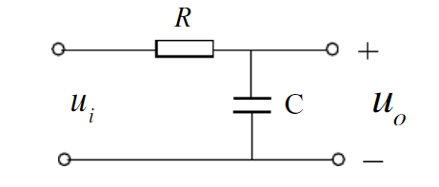

**图3.1 一阶RC低通滤波器**

由电路理论知识可以知道 $u_{o}=u_{i}\frac{\frac{1}{jωC}}{R+\frac{1}{jωC}}=u_{i}\frac{1}{jωRC+1}$，所以：

$$\begin{aligned}H\left(jω\right)=\frac{u_{o}}{u_{i}}=\frac{1}{jωRC+1}\#\left(3.1\right)\end{aligned}$$

令 $s=jω$，RC一阶低通滤波器的传递函数为：

$$\begin{aligned}H\left(s\right)=\frac{1}{RCs+1}\#\left(3.2\right)\end{aligned}$$

可知一阶RC滤波器的截至频率为 $f_{c}=\frac{1}{2πRC}$。为了实现数字滤波器，将公式(3.2)进行离散化处理，这里采用一阶后向差分方法进行z变换，其中 $s=\frac{1-z^{-1}}{T}$，T为采样周期。变换后得到

$$\begin{aligned}H\left(z\right)=\frac{T}{RC\left(1-z^{-1}\right)+T}\#\left(3.3\right)\end{aligned}$$

结合公式(3.1)可知

$$\begin{aligned}u_{i}\left(z\right)=u_{o}\left(z\right)\left(1+\frac{RC}{T}\right)-u_{o}\left(z\right)\frac{RC}{T}z^{-1}\#\left(3.4\right)\end{aligned}$$

可以得出

$$\begin{aligned}u_{o}\left(z\right)=\frac{T}{T+RC}u_{i}\left(z\right)+\frac{RC}{T+RC}u_{o}\left(z\right)z^{-1}\#\left(3.5\right)\end{aligned}$$

转化为差分方程

$$\begin{aligned}u_{o}\left(k\right)=\frac{T}{T+RC}u_{i}\left(k\right)+\left(1-\frac{T}{T+RC}\right)u_{o}\left(k-1\right)\#\left(3.6\right)\end{aligned}$$

令滤波系数 $α=\frac{T}{T+RC}$，得到一阶低通滤波器的数学模型：

$$\begin{aligned}u_{o}\left(k\right)=αu_{i}\left(k\right)+\left(1-α\right)u_{o}\left(k-1\right)\#\left(3.7\right)\end{aligned}$$

滤波器的截至频率 $f_{c}=\frac{α}{2πT\left(1-α\right)}$。

一阶滤波器结构简单，能够通过调整滤波系数灵活地调整滤波器的截至频率。滤波系数可以通过实验测得。

### 3.1.3 卡尔曼滤波器

传统的数字滤波器适用于滤去某一频带的噪声，使用局限比较大。1960年卡尔曼和布塞提出了一种新的线性滤波和预测理论方法，称为卡尔曼滤波(Kalman Filter)。卡尔曼滤波器是根据上一时刻的状态来预测当前状态，并将当前预测状态和当前测量状态进行加权和认为是当前的实际状态。卡尔曼滤波器不局限于噪声的频率，而且只使用当前状态和前一刻状态进行运算，计算量小，非常适合计算机处理，应用十分广泛。

首先引入一个离散系统：

$$\begin{aligned}\left\{\begin{aligned}x_{k}&=F_{k}x_{k-1}+G_{k}u_{k}+w_{k} \\ z_{k}&=H_{k}x_{k}+v_{k}\end{aligned}\right.\#\left(3.8\right)\end{aligned}$$

其中， $x_{k}$ 为k时刻的状态值， $u_{k}$ 为k时刻的控制量， $w_{k}$ 为k时刻系统噪声， $v_{k}$ 为k时刻观测噪声， $z_{k}$ 为k时刻观测值，矩阵Fk、Gk、Hk分别为系统k时刻的状态矩阵、控制矩阵和观测矩阵。 $w_{k}$ 为第k时刻预测值的高斯噪声，其均值为0，协方差矩阵 $Q_{k}$； $v_{k}$ 为第k时刻观测值的高斯噪声，其均值为0，协方差矩阵为 $R_{k}$。

假设第k时刻状态之间的协方差矩阵为 $P_{k}$，通过系统上一时刻(k-1时刻)的离散状态空间方程可以推出现在(k时刻)的状态：

$$\begin{aligned}{\hat{x}}^{-}\left(k\right)=F_{k}x_{k-1}+G_{k}u_{k}\#\left(3.9\right)\end{aligned}$$

根据协方差矩阵的性质，此时新的状态之间的协方差矩阵为：

$$\begin{aligned}P_{k}^{-}=F_{k}P_{k-1}F_{k}^{T}\#\left(3.10\right)\end{aligned}$$

由公式(3.8)可知预测模型也是存在误差的，并且状态向量和噪声是互不相关的，所以新的状态的协方差矩阵还需加上预测值噪声的协方差矩阵：

$$\begin{aligned}P_{k}^{-}=F_{k}P_{k-1}F_{k}^{T}+Q_{k}\#\left(3.11\right)\end{aligned}$$

通过公式(3.11)可知，经过预测更新后状态向量之间的协方差变大了，这是由于系统本身具有一定不确定性，每一次预测更新就是将目前的状态转换到下一时刻并增加一定的不确定性，所以只用预测状态来作为当前状态是不可取的。这时预测状态的值可以通过观测值来校正，得到现在状态的最佳估计值。

根据公式(3.8)，观测值为现在的观测矩阵右乘现在的状态矩阵再加上现在的观测噪声vk，

由于第k时刻的预测值和观测值为真实值的概率都符合高斯分布，将那么通过将本次的预测值和测量值为真实值的的概率相乘就可以得到本次测量的最优值。由于两个高斯分布相乘后结果仍符合高斯分布，假设有两个高斯分布：

$$\begin{aligned}Ν\left(x,μ_{1},σ_{1}\right)=\frac{1}{σ_{1}\sqrt{2π}}e^{-\frac{{\left(x-μ_{1}\right)}^{2}}{2σ_{1}^{2}}}\#\left(3.13\right)\end{aligned}$$

$$\begin{aligned}Ν\left(x,μ_{2},σ_{2}\right)=\frac{1}{σ_{2}\sqrt{2π}}e^{-\frac{{\left(x-μ_{2}\right)}^{2}}{2σ_{2}^{2}}}\#\left(3.14\right)\end{aligned}$$

令

$$\begin{aligned}Ν\left(x,μ,σ\right)=Ν\left(x,μ_{1},σ_{1}\right)∙Ν\left(x,μ_{1},σ_{1}\right)\#\left(3.15\right)\end{aligned}$$

得到

$$\begin{aligned}μ=μ_{1}+k\left(μ_{2}-μ_{1}\right)\#\left(3.16\right)\end{aligned}$$

$$\begin{aligned}σ^{2}=σ_{1}^{2}-kσ_{1}^{2}\#\left(3.17\right)\end{aligned}$$

其中

$$\begin{aligned}k=\frac{σ_{1}^{2}}{σ_{1}^{2}+σ_{2}^{2}}\#\left(3.18\right)\end{aligned}$$

以 $Σ$ 表示高斯分布的协方差， $\vec{μ}$ 表示每个维度的均值，那么公式(3.16)、公式(3.17)和公式(3.18)就可以写成

$$\begin{aligned}\vec{μ}=\vec{μ_{1}}+K\left(\vec{μ_{2}}-\vec{μ_{1}}\right)\#\left(3.19\right)\end{aligned}$$

$$\begin{aligned}Σ=Σ_{1}-KΣ_{1}\#\left(3.20\right)\end{aligned}$$

其中K称作卡尔曼增益

$$\begin{aligned}K=Σ_{1}{\left(Σ_{1}+Σ_{2}\right)}^{-1}\#\left(3.21\right)\end{aligned}$$

对于一个系统而言

$$\begin{aligned}\left(\vec{μ_{1}},Σ_{1}\right)=\left(H_{k}x_{k}^{-},H_{k}P_{k}^{-}H_{k}^{T}\right)\#\left(3.22\right)\end{aligned}$$

$$\begin{aligned}\left(\vec{μ_{2}},Σ_{2}\right)=\left(z_{k},R_{k}\right)\#\left(3.23\right)\end{aligned}$$

将公式(3.22)和公式(3.23)带入公式(3.19)、公式(3.20)和公式(3.21)后，整理得到：

$$\begin{aligned}H_{k}{\hat{x}}_{k}=H_{k}x_{k}^{-}+K\left(z_{k}-H_{k}x_{k}^{-}\right)\#\left(3.24\right)\end{aligned}$$

$$\begin{aligned}H_{k}P_{k}H_{k}^{T}=H_{k}P_{k}^{-}H_{k}^{T}-KH_{k}P_{k}^{-}H_{k}^{T}\#\left(3.25\right)\end{aligned}$$

其中，卡尔曼增益表达式为：

$$\begin{aligned}K_{k}^{-1} =H_{k}P_{k}^{-}H_{k}^{T}{\left(H_{k}P_{k}^{-}H_{k}^{T}+R_{k}\right)}^{-1}\#\left(3.26\right)\end{aligned}$$

所以最佳估计值

$$\begin{aligned}{\hat{x}}_{k}=x_{k}^{-}+K_{k}\left(z_{k}-H_{k}x_{k}^{-}\right)\#\left(3.27\right)\end{aligned}$$

$$\begin{aligned}P_{k}=P_{k}^{-}-K_{k}^{-}H_{k}P_{k}^{-}\#\left(3.28\right)\end{aligned}$$

$$\begin{aligned}K_{k}=P_{k}H_{k}^{T}\left(H_{k}P_{k}H_{k}^{T}+R_{k}\right)\#\left(3.29\right)\end{aligned}$$

在卡尔曼滤波器实现过程中，公式(3.9)和公式(3.11)用作对状态的预测，公式(3.27)、公式(3.28)和公式(3.29)用作对观测数据的校正，最后得到时刻最优估计值 ${\hat{x}}_{k}$，之后对此过程进行重复，用这一时刻的最佳估计值对下一时刻状态进行预测，并结合下一时刻的观测值进行校正。卡尔曼滤波完整形式如下：

$$\begin{aligned}\left\{\begin{aligned}{\hat{x}}_{k}^{-}&=F_{k}x_{k-1}+G_{k}u_{k} \\ {\hat{P}}_{k}^{-}&=F_{k}P_{k-1}F_{k}^{T}+Q_{k} \\ K_{k}&={\hat{P}}_{k}^{-}H_{k}^{T}{\left(H_{k}P_{k}^{-}H_{k}^{T}+R_{k}\right)}^{-1} \\ {\hat{x}}_{k}&={\hat{x}}_{k}^{-}+K_{k}\left(z_{k}-H_{k}{\hat{x}}_{k}^{-}\right) \\ {\hat{P}}_{k}&=\left(I-K_{k}H_{k}\right){\hat{P}}_{k}^{-}\end{aligned}\right.\#\left(3.30\right)\end{aligned}$$

卡尔曼滤波器中卡尔曼增益极为重要，是整个卡尔曼滤波器的核心，起到在预测数据和观测数据融合过程中的每个数据所占比重的大小，也就是对每个数据的可信程度做出一定对比，综合出此时的最优值。

与一阶滤波相比而言，卡尔曼滤波过程与噪声所在的频率范围没有关系，对于高斯白噪声可以做到全频带滤波，这是一阶低通滤波器和其它传统的带通滤波器所做不到的。但是卡尔曼滤波对噪声的要求也必须是高斯白噪声，并且卡尔曼滤波器是线性滤波器，对于非线性系统来说并不适用，需要通过改进才能够应用于非线性系统。

## 3.2 PID控制原理

PID控制器又叫比例(Proportion)-积分(Integration)-微分(Differenciation)控制器。是通过期望值与模型返回值的差值进行调节，是一个典型的负反馈控制系统。PID控制系统结构框图如图3.1所示。

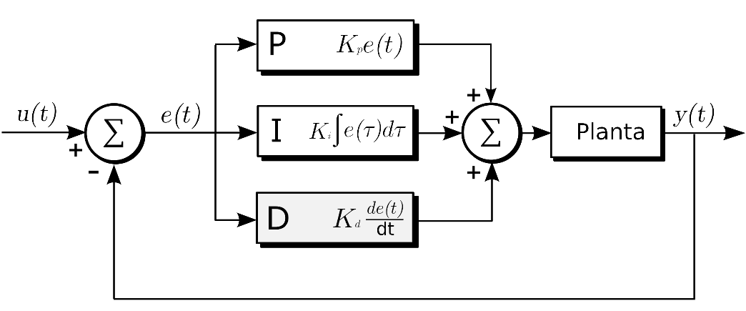

**图3.1 PID控制系统结构框图**

### 3.2.1 比例控制器

当Ki和Kd为零时PID控制器就变成了纯比例(P)控制器，此时只要输出和期望存在误差，那么控制器就会产生控制作用，以减少误差。假设误差为e(t)，控制器输出为c(t)，则：

$$\begin{aligned}c\left(t\right)=K_{p}e\left(t\right)\#\left(3.31\right)\end{aligned}$$

从公式(3.31)可以看出，系统只要存在误差控制器就会产生控制作用以减少误差，比例系数越大系统的响应速度越快，但系统会更容易发生震荡；比例系数过小会使系统响应变慢，达不到时间要求。当系统误差为零时控制输出为零，此时控制器没有控制作用，所以比例控制器需要有误差来维持控制作用，最后形成一个稳态误差。

### 3.2.2 比例-积分控制器

为了消除稳态误差，就需要引入积分控制，比例-积分控制器输出：

$$\begin{aligned}c\left(t\right)=K_{p}e\left(t\right)+K_{i}\int_{0}^{t}{e\left(τ\right)dτ}\#\left(3.32\right)\end{aligned}$$

从公式中可以看出当误差为零时控制也能输出，此时输出为历史误差的和也就是误差对时间的积分。比例-积分控制系统是零误差系统，现在工业上对时间要求不是非常严格的地方应用非常多。

### 3.2.3 比例-积分-微分控制器

在对时间要求严格的情况，为了提高系统的动态响应性能，就需要加入微分项进行控制，微分项是误差的微分，其值体现误差的变化率，能够起到“预测”误差的作用，从而起到超前调节。加上微分项后就构成了完整的比例-积分-微分(PID)控制器，PID控制器输出：

$$\begin{aligned}c\left(t\right)=K_{p}e\left(t\right)+K_{i}\int_{0}^{t}{e\left(τ\right)dτ}+K_{d}\frac{de\left(t\right)}{dt}\#\left(3.33\right)\end{aligned}$$

PID控制器的传递函数为：

$$\begin{aligned}G_{c}\left(s\right)=\frac{c\left(s\right)}{e\left(s\right)}=K_{p}+\frac{K_{i}}{s}+K_{d}s\#\left(3.34\right)\end{aligned}$$

从公式3.33可以看出PID控制器的输出是误差的比例项、积分项和微分项的线性相加。通过调整Kp、Ki、Kd三个参数大小就可以改变系统的性能。根据公式(3.34)可以得出利用PID控制器对被控对象进行控制可以使系统的型别提高一级,并且还能提供两个负实零点。可见PID控制器能够提高系统的稳态性能，由于PID控制器提供了两个负实零点，可以对这两个零点进行配置，也就是改变 $K_{p}$、 $K_{i}$ 和 $K_{d}$ 这三个参数，可以抵消一些系统的不稳定极点使系统变的稳定。由于系统增加了零点，所以在提高系统动态性能方面也更加具有优越性。

由于微处理器的发展，现在很多设备的控制都基于微处理器的。例如大疆无人机就是使用ST公司的stm32系列单片机做主控，配合其它微处理的到的传感器数据对无人机进行控制。数字控制需要对PID连续系统进行离散化处理，首先将公式(3.33)写成离散形式：

$$\begin{aligned}c\left(k\right)=K_{p}e\left(k\right)+K_{i}\sum_{n=0}^{k}{e\left(n\right)}+K_{d}\left(e\left(k\right)-e\left(k-1\right)\right)\#\left(3.35\right)\end{aligned}$$

以上公式就是位置式PID形式，但从公式中可以看出控制器的输出与过去的状态有关，这到质处理器的运算工作量很大，需要对误差的历史做累加，会到质处理器资源的浪费。在飞行器的实际控制中都是使用增量式PID。

$$\begin{aligned}c\left(k-1\right)=K_{p}e\left(k-1\right)+K_{i}\sum_{n=0}^{k-1}{e\left(n\right)}+K_{d}\left(e\left(k-1\right)-e\left(k-2\right)\right)\#\left(3.36\right)\end{aligned}$$

令：

$$\begin{aligned}Δc\left(k\right)=c\left(k\right)-c\left(k-1\right)\#\left(3.37\right)\end{aligned}$$

将公式(3.34)和公式(3.35)带入公式(3.36)得到

$$\begin{aligned}Δc\left(k\right)=K_{p}\left(e\left(k\right)-e\left(k-1\right)\right)+K_{i}e\left(K\right)+K_{d}\left(e\left(k\right)-2e\left(k-1\right)+e\left(k-2\right)\right)\#\left(3.38\right)\end{aligned}$$

公式(3.7)就是增量式PID公式。对于增量式PID控制器，其输出输出为：

$$\begin{aligned}c\left(k\right)=c\left(k-1\right)+Δc\left(k\right)\#\left(3.39\right)\end{aligned}$$

## 3.3飞潜器控制器设计

### 3.3.1 飞潜器控制器结构

对于飞潜器来说，飞潜器的运动需要通过改变四个电机的转速，进而改变四个螺旋桨产生的升力以及力矩。四个螺旋桨升力及力矩的改变会导致飞潜器姿态的变化，由于飞潜器六个自由度之间耦合比较强，所以飞潜器姿态的改变会引起飞潜器位置的改变。在对飞潜器控制器设计时需要考虑到各个量之间的耦合关系，如图3.2所示，对飞潜器的控制设计成两个环路，一各作为姿态控制环路，另一个作为位置控制环路。

飞潜器控制器采用的双闭环PID控制器，姿态环作为内环，位置环作为外环。位置环的作用是控制飞潜器按照特定的轨迹运动，根据飞潜器的线运动方程解算出飞潜器运动所需要的横滚角 $ϕ$ 和俯仰角 $θ$，作为姿态环的输入。姿态环使飞潜器快速到达期望状态，从而达到期望位置。

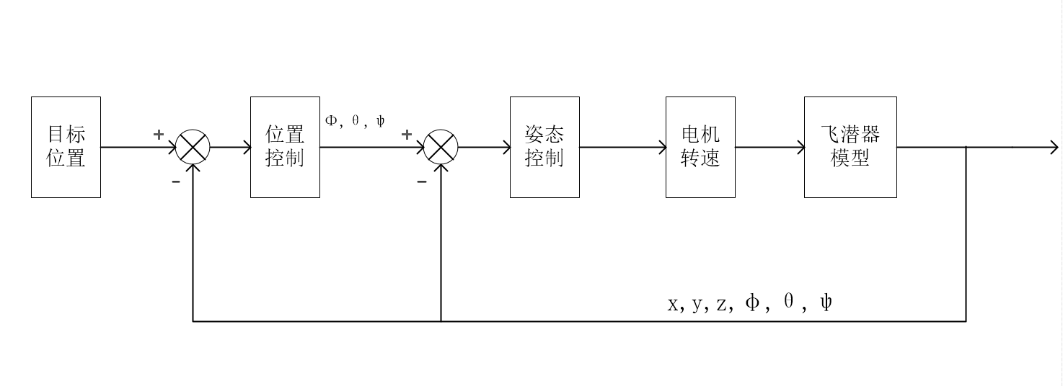

**图3.2 飞潜器控制系统结构**

### 3.3.2飞潜器PID控制器设计

(1) 位置控制回路

飞潜器控制系统的输入为位置坐标P(x,y,z)和偏航角 $ψ$,输出为带动螺旋桨的四个电机的转速($Ω_{1},Ω_{2},Ω_{3},Ω_{4}$)。设飞潜器传感器传回的空间位置坐标为 $(x_{s},y_{s},z_{s})$,位置回路控制器的输入为设定位置和传感器返回的位置差，输出为惯性坐标系下坐标轴方向的加速度。根据公式(3.33)分别设计三个轴向反向的PID位置控制器：

$$\begin{aligned}\left\{\begin{aligned}\ddot{x}&=K_{p}\left(x-x_{s}\right)+K_{i}∫\left(x-x_{s}\right)dt+K_{d}\frac{d\left(x-x_{s}\right)}{dt} \\ \ddot{y}&=K_{p}\left(x-x_{s}\right)+K_{i}∫\left(x-x_{s}\right)dt+K_{d}\frac{d\left(x-x_{s}\right)}{dt} \\ \ddot{z}&=K_{p}\left(x-x_{s}\right)+K_{i}∫\left(x-x_{s}\right)dt+K_{d}\frac{d\left(x-x_{s}\right)}{dt}\end{aligned}\right.\#\left(3.40\right)\end{aligned}$$

结合飞潜器空中和水中的线运动方程可以分别求出空中和水中的U1、翻滚角 $ϕ$ 和俯仰角 $θ$。

(2) 姿态控制回路

对于姿态回路，同样对姿态回路设计三个独立的PID控制器，设飞潜器传感器传回的姿态信息为($ϕ_{s},θ_{s},ψ_{s}$)。期望角度 $ϕ,θ$ 通过位置回路得出，偏航角 $ψ$ 人为给定，同样，根据公式(3.33)分别设计姿态角的PID控制器：

$$\begin{aligned}\left\{\begin{aligned}\ddot{ϕ}&=K_{p}\left(ϕ-ϕ_{s}\right)+K_{i}∫\left(ϕ-ϕ_{s}\right)dt+K_{d}\frac{d\left(ϕ-ϕ_{s}\right)}{dt} \\ \ddot{θ}&=K_{p}\left(θ-θ_{s}\right)+K_{i}∫\left(θ-θ_{s}\right)dt+K_{d}\frac{d\left(θ-θ_{s}\right)}{dt} \\ \ddot{ψ}&=K_{p}\left(ψ-ψ_{s}\right)+K_{i}∫\left(ψ-ψ_{s}\right)dt+K_{d}\frac{d\left(ψ-ψ_{s}\right)}{dt}\end{aligned}\right.\#\left(3.41\right)\end{aligned}$$

控制器输出为惯性坐标系下绕坐标轴转动的角加速度，结合转动方程得到U2、U3、U4，结合公式(2.35)就可以得到飞潜器电机转速，进而控制飞潜器的运动。

## 3.4 本章小结

本章主要介绍了传感器数据的处理方法和飞潜器采用的控制方法。首先对现在飞行传感器数据滤波常用的两种方法一阶低通滤波器和卡尔曼滤波器进行了理论推导给出了这两种滤波器在实际应用过程中的表达式。然后介绍了PID控制器的优缺点，结合第二章对飞潜器模型的分析，设计了双闭环PID控制器对飞潜器进行控制。

# 第四章 滤波算法验证及飞潜器仿真

随着计算机技术的发展，计算机仿真技术得到了极大的发展，人们的算力得到了空前的提升，使人们能在科学研究和生产实践中不用通过实际的系进行试验，而实通过系统的数学模型或物理模型进行计算机仿真就可以知道系统的性能，并对系统改进优化。在达到设计要求后才生产实物进行进一步的分析。仿真技术的应用大大缩短了产品研发时间，提高了产品研发的成功率，大大节约了产品的研发成本。仿真技术还能用作一些想法验真，在学习和科研过程也有非常大的辅助作用。仿真技术的好坏在某些领域如核武器的研究、高性能战斗装备研发、航空航天方面有着决定性的影响。

仿真技术是随着计算机硬件和软件的发展而发展的。编程语言随着数字式计算机的诞生而有了很大的发展，从最开始的机器语言到汇编语言再到C/C++、java、python、m语言等编程语言。编程方式从纸带打孔到面相过程编程再到面相对象编程。编程语言和编程方式的发展为仿真技术带来了极大的便利性，在众多仿真软件中，美国MathWorks公司的仿真软件Simulink和该公司的数学软件Matlab成为了现在应用最为广泛的控制系统仿真软件。

## 4.1 仿真平台介绍

本文采用MATLAB/Simulink仿真平台。MATLAB是一种数值计算型软件，与众多编程语言相比MATLAB语言有着更加直观、简单的编程方式，具有更加友善的用户界面，并且含有在控制设计、仿真和分析方面的工具箱，分厂方便使用人员快速完成模型的建立、仿真和分析。其中Simulink是一个用于对动态系统进行建模的工具包，具有十分强大的功能，支持连续和非连续系统、线性和非线性系统仿真，同时它还能支持对不同部分进行不同速率采样的系统仿真。

Simulink还提供了一个非常人性化的用户界面，仅需要用户选择好功能模块后连上线就能够进行仿真。相比于直接用m语言写仿真程序，Simulink更加直观、方便和灵活，用户可以使用官方提供的模块进行“搭积木”似建模，避免了使用各种编程语言建模时由于编程语法带来的问题，极大的提高了工作和学习相率。Simulink的器件库中还包含有许多可视化工具，使用“scope”工具可以实时观测模型参数的变化，同时还可以使用“to workspace”模块将数据导入工作空间，然后使用m语言进行处理。

## 4.2 滤波算法仿真

### 4.2.1 一阶低通算法仿真

首先使用matlab自带函数randn()构造一组白噪声，然后用不同频率的正弦函数线性相加分别构造一组高频有色噪声和一组低频有色噪声，其中高频有色噪声包含100Hz、1kHz、10kHz、100kHz和1mHz这5个频率成分，低频有色噪声包含0.001Hz、0.01Hz、0.1Hz、1Hz和10Hz这5个频率成分。然后通过上一章推导的一阶数字滤波器方程进行滤波，并通过改变滤波器的截止频率观察滤波效果。滤波器仿真代码见附录。

1. 滤波器截止频率对滤波器性能的影响

假设滤波器目标值为定值1，再分别给目标值加上高频噪声和低频噪声，将滤波器截止频率fc设为10Hz，得到仿真曲线。

 

**图4.1 高频噪声仿真结果** **图4.2 低频噪声仿真结果**

从图中可以看出一阶低通滤波器对高于截止频率的噪声有较好的滤波效果，而对于低于截止频率的噪声却无能为力。

1. 滤波器对信号的影响

假设目标值为幅值为1、频率为1Hz的正弦信号，并在信号上加上白噪声作为传感器观测噪声。分别作出滤波器截止频率为100Hz、10Hz、1Hz和0.1Hz的响应曲线。



**图4.3 不同截止频率对信号影响**

从仿真曲线中可以看出截止频率越低对高频噪声的滤波效果越好，但截止频率过低还导致信号的幅值失真和相位滞后。

通过对一阶低通滤波器的仿真可以看出一阶低通滤波器对高频噪声确实具有较好的抑制能力，但是在应用的时候必须要选择好滤波器的截止频率，截止频率过高会使滤波器滤波效果变差，截止频率过低会影响信号的幅值和相位，容易导致系统的不稳定。所以一阶低通滤波器通常用于滤除高频干扰信号，如机身的高频振动做产生的干扰等。

### 4.2.2 卡尔曼滤波器仿真

假设利用卡尔曼滤波器对角度值进行滤波，由于目前陀螺仪直接返回的值为角速度值，要得到角度值需要对角速度进行积分，假设返回的角速度为 $\dot{θ}$,有

$$\begin{aligned}\left[\begin{matrix}θ_{k} \\ {\dot{θ}}_{k}\end{matrix}\right]=\left[\begin{matrix}1 & Ts \\ 0 & 1\end{matrix}\right]\left[\begin{matrix}θ_{k-1} \\ \dot{θ_{k-1}}\end{matrix}\right]\#\left(4.1\right)\end{aligned}$$

$$\begin{aligned}θ_{k}=\left[\begin{matrix}1 & 0\end{matrix}\right]\left[\begin{matrix}θ_{k} \\ {\dot{θ}}_{k}\end{matrix}\right]\#\left(4.2\right)\end{aligned}$$

所以有状态转移矩阵 $F=\left[\begin{matrix}1 & Ts \\ 0 & 1\end{matrix}\right]$，观测矩阵 $H=\left[\begin{matrix}1 & 0\end{matrix}\right]$。假设系统为零初始状态，状态的初始协方差矩阵 $P=\left[\begin{matrix}1 & 0 \\ 0 & 1\end{matrix}\right]$。假设系统噪声为高斯白噪声，协方差矩阵为Q，观测噪声也为高斯白噪声，协方差矩阵为R。根据上一章卡尔曼滤波器公式(3.30)设计卡尔曼滤波程序见附录。

首先，假设真实值为一个定值1，给真实值加上方差为0.2的高斯白噪声。令采样时间为0.01s，预测噪声为方差为0.05的高斯白噪声。运行程序，得到仿真曲线如图4.4，从图中可以看出卡尔曼滤波器对噪声有较强的滤波作用，使噪声的影响大大减小。从图4.5中可以看出与一阶低通滤波器不同的是，卡尔曼增益是变化的，随着时间的推移逐渐稳定到一个确定的值，此时滤波器的状态基本稳定。



**图4.4 卡尔曼滤波效果图**



**图4.5 卡尔曼增益的变化**

卡尔曼滤波与传统的数字滤波方式相比有一个很大的优点就是不受信号频率的影响，可以做到全频带滤波。将真实值分别设置为频率为0.1Hz、1Hz、10Hz、100H的正弦信号，并加上白噪声信号后进行卡尔曼滤波，结果如图4.6所示。从图4.5中可以看出卡尔曼滤波对信号的频率范围没有要求，但是在已知信号频率的情况下使用一阶低通滤波器或者带通滤波器效果更好。



**图4.5 不同频率信号卡尔曼滤波效果**

卡尔曼滤波器的使用还需要考虑系统模型，在未知系统模型的情况下，或者是系统为非线性的情况下卡尔曼滤波并不适用。所以滤波器的选择应该充分考虑实际情况后再做选择。

## 4.3 飞潜器模型仿真

飞潜器模型采用Simulink模块搭建，使用了Simulink自带的欧拉角表述的六自由度模型，如图4.6所示，其坐标系表示如图4.7所示。该模型可以有用户定制质量、转动惯量以及转动惯量的变化率。模型输入为机体坐标系下三个坐标轴向方向的力与坐标轴方向的力矩，输出为六自由地模型的所有状态，包括惯性坐标系下的位置状态、速度状态、角度状态，机体坐标系下的速度状态、角速度状态。

六自由度模型内部结构如图6.8所示，其本质上就是六自由度的动力学以及运动学方程，为六自由度通用模型，在此基础上能够十分快速建立起自己的六自由度模型。使用时只需要在模块外围搭建自己建立的模型的力与力矩的解算模块并给出飞潜器的质量，转动惯量就变成了飞潜器的模型，就可以使用其进行仿真。

控制器参数由MATLAB控制工具箱中的PID Tunner得出。

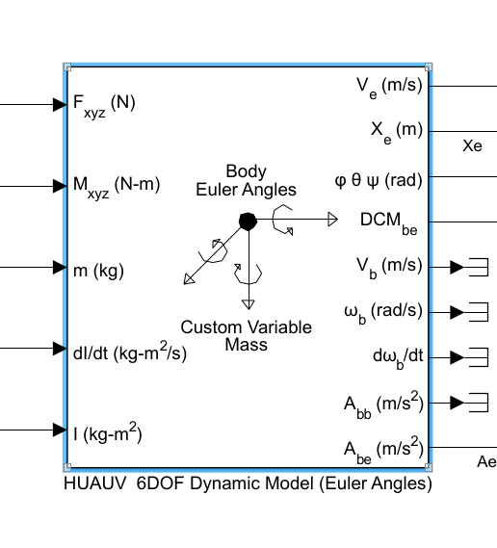

**图4.6 Simulink中六自由度模型**

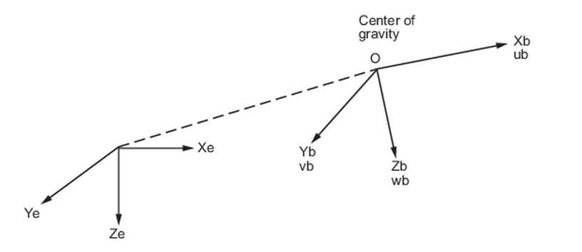

**图4.7 Simulink 六自由度模型坐标表示**

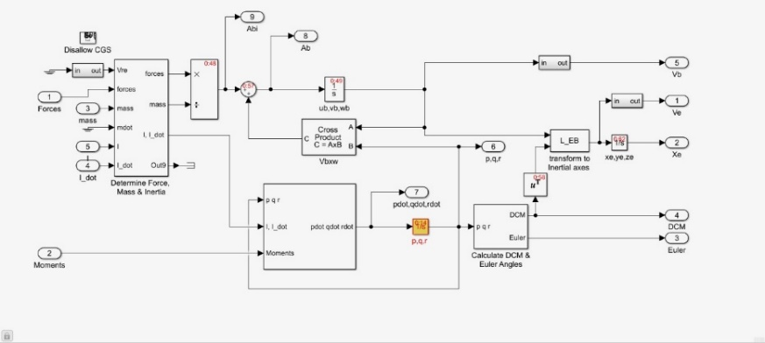

**图4.8 六自由度模型内部结构**

飞潜器的参数在表4.1中给出。为了简化模型，假设飞潜器在空中做低速运动，忽略空气阻力，在水中航行时附加质量和附加转动惯为值进行仿真。

**表4.1 飞潜器参数**

|  |  |
| --- | --- |
| 质量m(kg) | 1.8 |
| 重力加速度g(kg/s2) | 9.8 |
| 螺旋桨臂长L(m) | 0.19 |
| 体积V(m3) | 1e-3 |
| X方向面积Sx(m2) | 1.05e-2 |
| Y方向面积Sy(m2) | 1.96e-2 |
| Z方向面积Sz(m2) | 4.2e-2 |
| 电机及螺旋桨转动惯量Jr(kg/m2) | 8.61e-4 |
| 绕z轴旋转惯量Jz(kg/m2) | 1.318e-2 |
| 绕x轴旋转惯量Jx(kg/m2) | 2.365e-2 |
| 绕y轴旋转惯量Jy(kg/m2) | 1.318e-2 |
| 浮心坐标 | (0,0,-0.02) |
| 空气密度(kg/m3) | 1.29 |
| 水密度空气密度(kg/m3) | 1000 |
| 空气中螺旋浆升力系数 | 2.067e-6 |
| 水中螺旋桨升力系数 | 2.067e-3 |
| 空气中螺旋桨扭矩系数 | 2.012e-8 |
| 水中螺旋桨扭矩系数 | 2.012e-5 |
| 水中无因次阻力系数 | 0.9 |
| 水中绕x轴转动阻力系数 | 0.8 |
| 水中绕y轴转动阻力系数 | 1 |
| 水中绕z轴转动阻力系数 | 0.8 |

### 4.3.1 飞潜器空中模型仿真

飞潜器空中模型如图4.9所示；其中解算姿态模块的结构如图4.10；计算力与力矩模块机构如图4.11。

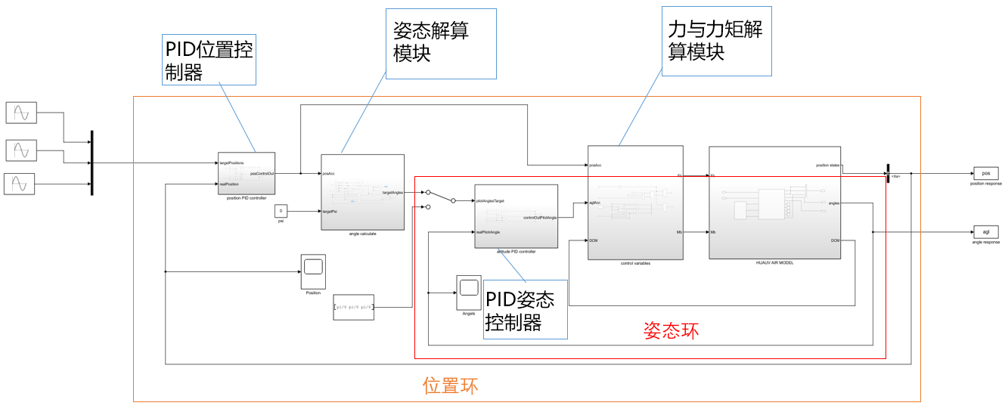

**图4.9 飞潜器空中模型**

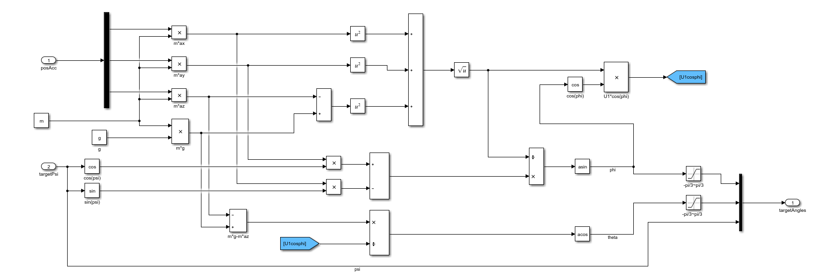

**图4.10 空中模型姿态解算模块结构**

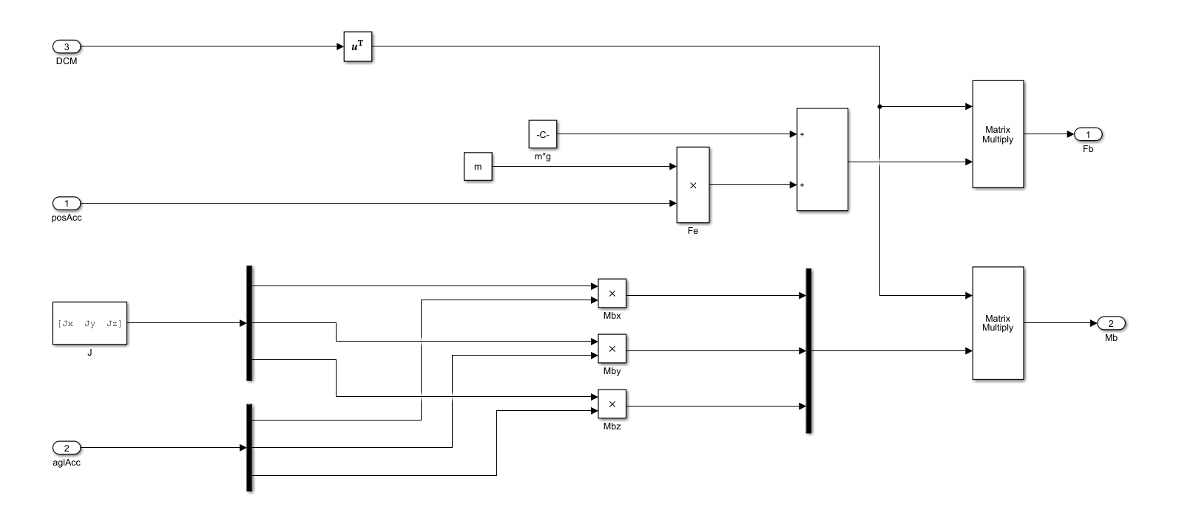

**图4.11 空中模型力与力矩解算模块**

将飞潜器参数设置好以后，使用Similink自动求解器，设置自动步长，限制最大步长为0.1，分别进行姿态跟踪仿真和位置跟踪仿真。

1. 姿态响应

将三个欧拉角期望角度都设置为30°，分别得出三个角度的姿态响应曲线，如图4.12所示。



**图4.12 飞潜器空中模型姿态响应曲线**

从图中可以看出飞潜器在空中能够跟随给定姿态，存在虽然存在超调现象，但在5秒之内都能够到达指定角度。

1. 位置响应

设定目标位置为(5,5,5)进行仿真，得到位置响应曲线和姿态响应曲线，分别如图4.13，图4.14所示。



**图4.13 飞潜器空中位置响应曲线**



**图4.14 飞潜器空中位置响应姿态变化曲线**

图中可以看出飞潜器能够在较短时间内达到指定位置，并且响应曲线平稳，虽然超调量较大，但在5秒内能够达到指定位置。理想路径与实际路径对比如图4.15所示。



**图4.15 飞潜器空中运动路径**

1. 位置跟踪

设置*x,y,z*方向路径曲线分别为 $sin⁡(2t+\frac{π}{3})$、 $\sin\left(2t+\frac{π}{2}\right)$、 $\sin\left(2t\right)+1$，仿真曲线如图4.16，图4.17，图4.18，图4.19，图4.20，图4.21所示。



**图4.16** **飞潜器空中位置跟踪响应曲线**

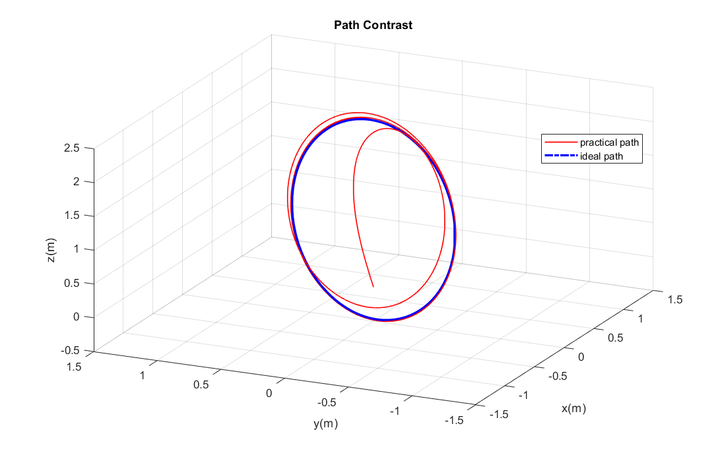

**图4.17 飞潜器空中位置轨迹**



**图4.18 飞潜器空中位置跟踪姿态响应曲线**



**图4.19 飞潜器空中位置跟踪速度曲线**



**图4.20 飞潜器空中位置跟踪误差曲线**



**图4.21 飞潜器空中运动受力曲线**



**图 4.22飞潜器空中运动所受力矩曲线**

从图4.16和图4.17可以看出飞潜器在空中能够实现位置跟踪，并且在一段时间后能够完全跟踪路径。图4.20表明飞潜器空中运动误差最后会趋近于零，说明飞潜器空中控制模型是稳定的。

### 4.3.2 飞潜器水中模型仿真

飞潜器水中模型整体结构和空中模型相同如图4.23所示；其中解算姿态模块的结构如图4.24；计算力与力矩模块机构如图4.25。



**图4.23 飞潜器水中模型**

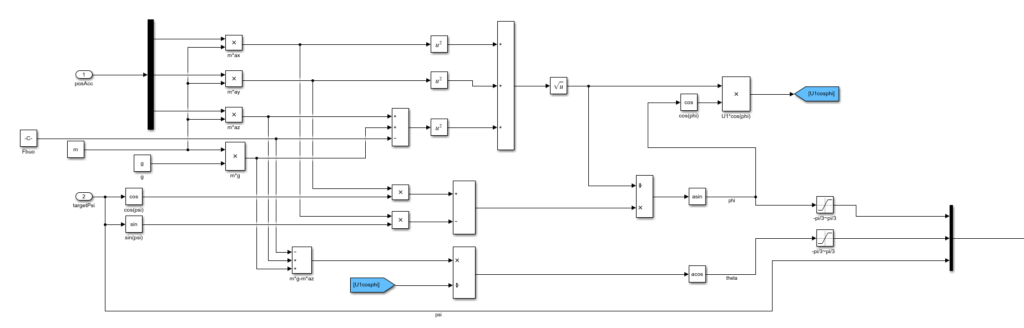

**图4.24 水中模型姿态解算模块**

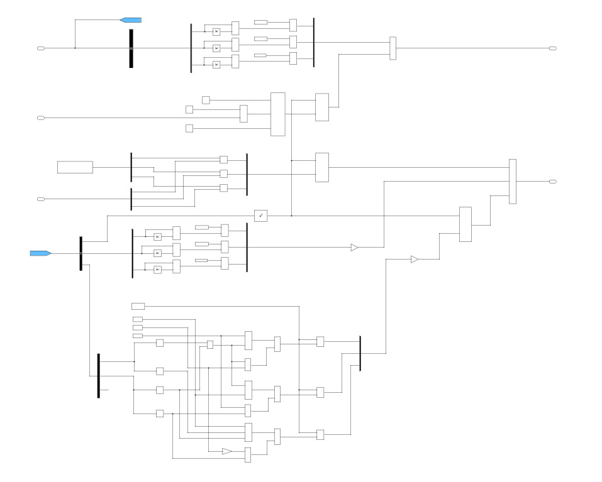

浮力力矩

水流阻力

水流阻力矩

**图4.25 水中模型力与力矩解算模块**

对比飞潜器空中模型和水中模型发现飞潜器的空中和水中模型在姿态解算和力与力矩解算模块上差距较大，因为水中模型考虑了飞潜器水中运动的阻力、附加质量和附加转动惯量。

Simulink设置同空中模型一样，分别做飞潜器水中模型的姿态响应、位置响应以及位置跟踪。

1. 姿态响应

将三个欧拉角期望角度都设置为30°，分别得出三个角度的姿态响应曲线，如图4.26所示。



**图4.26 飞潜器水中模型姿态响应曲线**

图中可以看出飞潜器水下运动能够实现姿态跟随，但同样存在超调现象，并同空中相比响应时间更长。

1. 位置响应

设定目标位置为(-1,-1,-1)进行仿真，得到位置响应曲线和姿态响应曲线，分别如图4.27，图4.28所示。



**图4.27 飞潜器水中位置响应曲线**



**图4.28 飞潜器水中位置响应姿态变化曲线**

图中可以看出飞潜器在水中能够较稳定达到设定点，但速度要明显慢于空中，从图4.27中可以看到飞潜器在水中运动时会受到较大的阻力，在到达预定点后任然存在一个角度，理论上此时螺旋桨任然在工作，产生的推力平衡浮力和阻力。飞潜器水中实际路径与理想路径对比如图4.29。



**图4.29 飞潜器水中运动路径**

1. 位置跟踪

设置*x,y,z*方向路径曲线分别为 $sin⁡(\frac{1}{2}t+\frac{π}{3})$、 $\sin\left(\frac{1}{2}t+\frac{π}{2}\right)$、 $\sin\left(\frac{1}{2}t\right)-2$，仿真曲线如图4.30，图4.31，图4.32，图4.33，图4.34，图4.35，图4.36所示。



**图4.30 飞潜器水中位置跟踪曲线**

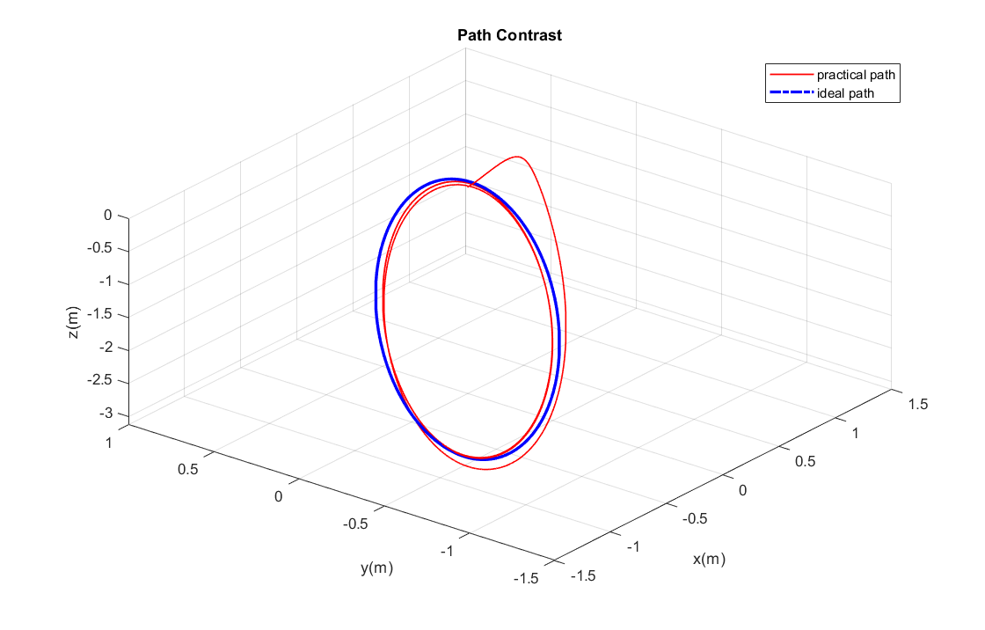

**图4.31 飞潜器水中位置轨迹**



**图4.32 飞潜器水中位置跟踪姿态响应曲线**



**图4.33 飞潜器水中位置跟踪速度响应曲线**



**图4.34 飞潜器水中位置跟踪误差曲线**



**图4.35 飞潜器水中运动受力曲线**



**图4.36 飞潜器水中运动所受力矩曲线**

从图4.30和图4.31可以看出飞潜器能够实现水中位置跟踪，但同空中运动相比，水中运动明显要慢一些，符合一般规律。图4.34可以看出飞潜器水中运动的误差随时间增加逐渐趋近于零，说明飞潜器水下模型是稳定的。

### 4.3.3 飞潜器跨介质仿真

在分别对飞潜器空中模型和水中模型分别进行仿真，确定飞潜器在水中和空中都能够控制，并且能够实现轨迹跟踪。将飞潜器空中模型和水中模型进行组合得到飞潜器整体模型，如图4.37所示。

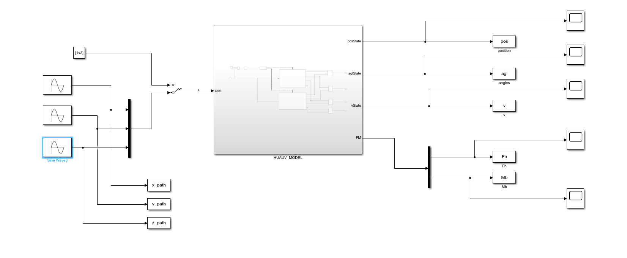

**图4.37 飞潜器整体模型**

模型是直接将飞潜器空中模型和水中模型放在一起，通过高度条件判断所处介质，从而分别进行控制。介质切换是通过Simulink判断模块if-else模块实现。

设置x方向路径为 $x=sin⁡(0.5t)$，y方向路径为 $y=sin⁡(0.25t)$，z方向路径为 $z=sin⁡(0.25t)$，仿真结果如图4.38，图4.39，图4.40，图4.41，图4.42，图4.43，图4.44所示。



**图4.38 飞潜器跨介位置响应曲线**



**图4.39 飞潜器跨介质姿态响应曲线**

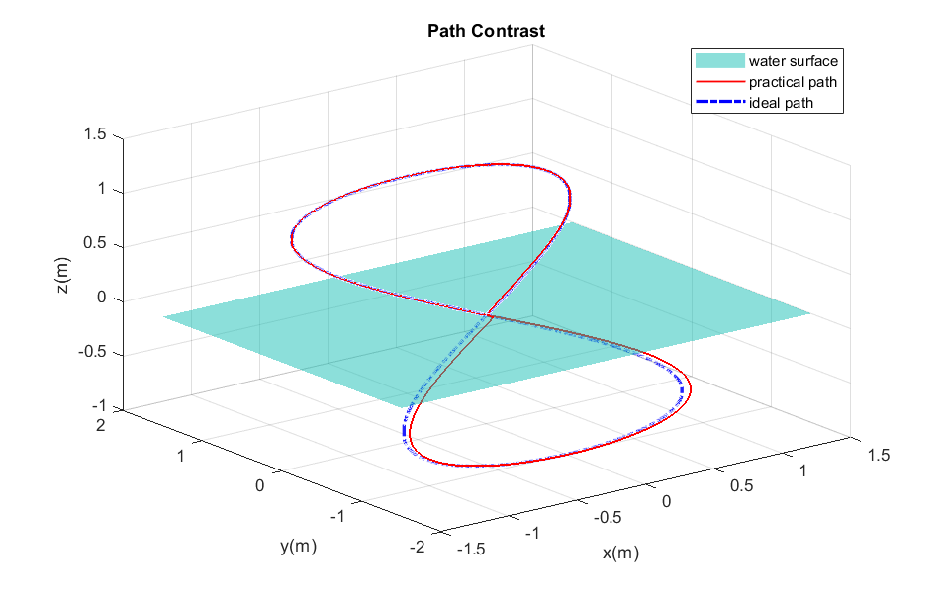

**图4.40 飞潜器跨介质轨迹跟踪曲线**



**图4.41 飞潜器跨介速度曲线**



**图4.42 飞潜器跨介质位置误差曲线**



**图4.43 飞潜器跨介质受力曲线**



**图4.44 飞潜器跨介质所受力矩曲线**

从图4.39和图4.40可以看到，飞潜器能够进行跨介质飞行，并且能够跟踪预定轨迹。但是空中的轨迹跟踪效果要明显由于水下轨迹跟踪效果。图4.42中可以看出飞潜器在从空中到水中是误差会变大，但随着时间推移，误差也在减小，说明飞潜器跨介质飞行也是可控的，没有发生发散现象。

## 4.4 本章小结

本章先对目前飞行器上常用的两种滤波方法：一阶低通滤波和卡尔曼滤波进行了仿真，仿真表明在只存在高频噪声以及信号频率较低的情况下使用一阶低通滤波器效果较好；在噪声频率不明确的情况下使用卡尔曼滤波器效果较好。然后对飞潜器的空中和水中模型进行单独仿真，仿真表明飞潜器能够在空中和水中稳定运行，并且能够实现轨迹跟踪。最后对飞潜器模型进行跨介质仿真实验，实验表明飞潜器能够实现跨介质飞行，能够自由往返于水空之间。

# 总结与展望

本文主要对无人飞潜器进行数学建模，对飞行器和潜水器的异同有了较深刻的认识，并针对无人飞潜器的空中和水中模型分别设计了双闭环PID控制系统。研究了目前常用的两种数字滤波算法，并进行了仿真实验，对比了它们的性能，分析了它们的适用情况。本文研究主要内容如下：

1. 分析四旋翼飞行器原理，结合目前无人跨介质飞行器方案提出一种四旋翼型无人飞潜器结构，并对其进行分析。
2. 对飞潜器结构进行描述，基于欧拉角及方向余弦矩阵对机体坐标系和惯性坐标系进行转换，利用牛顿-欧拉方程分别建立飞潜器的空中和水中六自由度模型。
3. 对目前飞行器上常用的一阶低通滤波器和卡尔曼滤波器进行分析及设计，介绍现在应用最多的PID控制器，并为无人飞潜器设计双闭环PID控制器。
4. 对本文提到的两种数字滤波器进行仿真，分析它们的优点与缺点，并且从仿真中得到它们的适用情况。分别对飞潜器空中和水中模型进行仿真，结果表明飞潜器能够在空中和水中进行轨迹跟踪。最后对飞潜器进行跨介质仿真实验，结果表明飞潜器控制系统能够让其实现跨介质飞行。

飞潜器设计涉及到数学、刚体力学、控制理论、空气动力学、流体力学、电子学、计算机等多种学科领域，由于个人学识、时间以及精力的限制，只是对飞潜器做了简单的建模分析，简单的设计了其控制器，仅仅对飞潜器系统进行了初步的探索和研究。论文中还存在以下问题有待以后解决：

1. 飞潜器的空中模型忽略了空气阻力以及外接干扰，并假设飞潜器在空中处于小角度低速运行状态，当飞潜器在高速或者角度变化较大时模型的精度会大幅下降。
2. 飞潜器的水中模型的参数设为了固定值，并且忽略了风浪流的干扰，而在实际情况下飞潜器水中运动的阻力，附加质量与飞潜器水下的运动速率息息相关，这导致在实际情况下飞潜器的水中模型会更加复杂，控制难度也更加高。
3. 在控制方法上面，由于PID是线性控制器，飞潜器的模型也是非线性的，所以简单的PID控制效果不是很理想，需要更加高级的控制方案进行控制。

**参 考 文 献**

[1] 胡寿松．自动控制原理[M]．北京：科学出版社，2013：66-136．

[2] 李国勇．计算机仿真技术与CAD[M]．北京：电子工业出版社，2012．

[3] 徐天成．信号与系统[M]．北京：电子工业出版社，2015．

[4] 何克忠，李伟．计算机控制系统[M]．北京：电子工业出版社，2015．

[5] Paulo L. J. Drews-Jr，Armando Alves Neto，Mario F. M. Campos．Hybrid Unmanned Aerial Underwater Vehicle: Modeling and Simulation[J]．Intelligent Robots and Systems，2014：14-18．

[6] Jingwei Bian，Ji Xiang．QUUV: A quadrotor-like unmanned underwater vehicle with thrusts configured as X shape[J]．Applied Ocean Research，2018：201-211．

[7] Liwei Kou，Ji Xiang1，Yanjun Li，Jingwei Bian．Yaw Angle Tracking Control for a Quadrotor-like Autonomous Underwater Vehicle Using Global Fast Terminal Sliding Mode Control[C]．Proceedings of 2018 IEEE 8th Annual International Conference on CYBER Technology in Automation, Control, and Intelligent Systems，2018：19-23．

[8] Xingbang Yang, Jianhong Liang, Tianmiao Wang, Guocai Yao, Wendi Zhao, Yucheng Zhang，Chenhao Han．Computational Simulation of a Submersible Unmanned Aerial Vehicle Impacting with Water[C]．Proceedings of 2018 IEEE International Conference on Robotics and Biomimetics (ROBIO)，2013．

[9] 边宇枢，高志慧，贠超．6自由度水下机器人动力学分析与运动控制[J]．机械工程学报，2007：43(7)．

[10] Shane D. Pinder，Senior Member，IEEE，Jo Borchsenius．Control Translation Strategy for a Submersible Vehicle[J]．SI International，2011．

[11] SHI Yao，DONG Zhifeng．Simulation of Underwater Propulsion Submersible Vehicle Based on Pitch-Depth Controlling [C]．4th International Conference on Computer, Mechatronics, Control and Electronic Engineering (ICCMCEE 2015)，2015．

[12] 杨健，冯金富，齐铎，马宗成，张强．水空介质跨越航行器的发展与应用及其关键技术[J]．海鹰瞭望，2017：1009-1319．

[13] 谭骏怡，胡俊华，马宗成，陈国明，冯金富．水空跨介质航行器俯冲过程航迹角控制研究[J]．飞行力学，2019：31(1)．

[14] 杨兴帮，梁建宏，文力，王田苗．水空两栖跨介质无人飞行器研究现状[J]．机器人 ROBOT，2018：40(1)．

[15] 廖保全，冯金富，齐铎，李永利，余宗金．一种可变形跨介质航行器气动/水动特性分析[J]．飞行力学，2016：34(3)．

[16] 刘浩宇，李奇．卡尔曼滤波算法在AHRS 姿态角解算中的应用[J]．工业控制计算机，2018：31(6)．

[17] 陈冀．四旋翼无人飞行器动力学建模及控制技术的研究[D]．南京理工大学硕士学位论文，2016．

[18] 米培良．四旋翼飞行器控制与实现[D]．大连理工大学硕士学位论文，2015．

**致 谢**

时光荏苒，一转眼四年的大学生活就快结束。这四年里有过悲伤，有过快乐；有过迷茫，有过憧憬；有过失望，有过欣喜；有过意气风发，有过萎靡不振。能够顺利度过四年的大学生涯，能够顺利写下这篇毕业论文离不开太多人的帮助。在毕业论文写完之际，向大学期间陪伴我、帮助我、关怀我、照顾我的同学们、老师们、朋友们表达我最真诚的谢意。

首先要感谢的是大学课堂上的老师们，感谢老师们的传道授业解惑。正是有了这些知识的积累才能够让我在以后的道路上披荆斩棘，高歌向前。

其次要感谢大学期间的两位队友，卢光宇和姜永耀。四年里我们做比赛、敲代码、调小车、做项目，一起通宵达旦，一起相互吐槽。没有两位队友的帮助我也不会有现在能力。在这里，我衷心感谢两位队友大学期间的帮助与支持。

再者要感谢大连海事大学爱特学社，在这里我学到了更多的专业知识，认识了很多志同道合的朋友。感谢这样一个组织让我的大学过的充实无比，收获颇丰。

最后要感谢我的家人，没有你们的鼓励和支持就不会有我的今天。你们是我最坚实的后盾，是我永远的支持这。在这里祝愿你们幸福安康、快快乐乐。

对于即将踏入社会的自己，在这里希望自己能够历尽千帆，归来仍是少年。

# 附录

1.一阶低通滤波器matlab代码：

|  |
| --- |
| Ts = 0.01; %采样时间  fs = 1/Ts; %采样频率  t = 0:Ts:10;  fc = 1; %截止频率  target = ones(size(t));  uo = zeros(size(t));  steps = size(t);  alpha = 2*pi*fc*Ts/(1+2*pi*fc*Ts); %滤波系数  v1 = 0.1*randn(size(t));%白噪声  v2=0.1*(sin(1e6*t)+sin(1e5*t)+sin(1e4*t)+sin(1e3*t)+sin(1e2*t))/5; %高频干扰  v3=0.1*(sin(10*t)+sin(t)+sin(0.1*t)+sin(0.01*t)+sin(0.001*t))/5; %低频干扰  ui =target + v1+v2+v3;    uo(1) = ui(1);  for k=2:steps(2)  uo(k) = alpha*ui(k)+(1-alpha)*uo(k-1);  end    figure(1)  plot(t,ui,'r-.',t,uo,'b',t,target,'k--');  title('一阶低通滤波')  legend('原始数据','滤波数据','目标值')  xlabel('时间');  ylabel('幅度')  grid on |
|  |

2.卡尔曼滤波器matlab代码：

|  |  |
| --- | --- |
| Ts=0.01; %采样时间  t = 0:Ts:10;  steps = size(t);  w = 0.05*randn(steps(2),2); %预测噪声  v = 0.2*randn(size(t)); %观测噪声  Q = cov(w); %预测噪声协方差  R = cov(v); %观测噪声协方差  opt = 0;  if opt == 0  target = sin(t);  else  target = ones(size(t));  end  mz = target + v;  z = mz;  x = [0; 0];%初始状态  P = [1,0;0,1]; %状态的初始协方差矩阵  F = [1, Ts; 0, 1]; %状态转移矩阵  H = [1, 0]; %观测矩阵    for k=2:1:steps(2)  x_=F*x; %状态预测方程  P_=F*P*F'+ Q; %协方差预测方程    K = P*H'/(H*P*H'+R); %计算卡尔曼增益  x = F*x_+K*(z(k)-H*F*x_); %求最佳估计值  P = (eye(2)-K*H)*P_; %协方差矩阵更新    Kx(k) = K(1);  Kv(k) = K(2);  z(k) = H*x; %滤波后的值  end  figure(1);  plot(t,mz,'r-.',t,z,'b',t,target,'k--');  title('卡尔曼滤波');  xlabel('时间(s)');  ylabel('角度(rad)')  legend('测量值','滤波后的值','目标值');  grid on    figure(2)  plot(t,Kx,'r.-',t,Kv,'b');  title('卡尔曼增益K  ylabel('K')  legend('角度卡尔曼增益','角速度卡尔曼增益');  grid on |  |